# טיפול הממשלה ביישובי הצפון במהלך מלחמת חרבות ברזל - המישור האזרחי-כלכלי

מבוא

מלחמת חרבות ברזל הציבה לפני החברה והכלכלה בישראל אתגרים מורכבים, חלקם חסרי תקדים. עם פרוץ המלחמה נשקף איום ביטחוני לאוכלוסייה המתגוררת בסמוך לגבול הצפוני של מדינת ישראל נוכח ירי טילים וחדירת גורמים עוינים אל שטח ישראל. בהיעדר אפשרות לשמור על שלומה של האוכלוסייה או להבטיח אספקת מוצרים ושירותים בסיסיים עבורה, נדרש פינוי מאורגן של תושבים בידי הממשלה[1].

ב-16.10.23, פונו באמצעות צה"ל 29 יישובים השוכנים בטווח של 0 - 2 ק"מ מהגבול עם לבנון.   
ב-18.10.23 החליטה הממשלה על "תוכנית פעולה לאומית לביצוע פינוי אוכלוסייה בגזרת הצפון (0 - 5 ק"מ מהגבול) וקליטתה". בהחלטה זו אישרה הממשלה את הפינוי שביצע צה"ל והסמיכה את שר הביטחון לקבוע את עיתוי הפעלת תוכנית הפינוי לאוכלוסייה המתגוררת בטווח של עד 5 ק"מ מהגבול, בהתאם לצורך עתידי שעשוי להיווצר[2]. בתוקף ההחלטה באוקטובר 2023 פונתה בפועל אוכלוסייה מיישובים בצפון השוכנים במרחק של עד 3.5 ק"מ מהגבול: העיר קריית שמונה, שלוש מועצות מקומיות - מטולה, שלומי ור'ג'ר, ו-39 יישובים בחמש המועצות האזוריות מרום הגליל, מבואות החרמון, הגליל העליון, מטה אשר ומעלה יוסף[3]. הממשלה האריכה כמה פעמים את משך הפינוי, ונכון לתחילת יולי 2024 יותר מ-60,000 תושבים מהצפון היו זכאים לפינוי על ידי המדינה לבתי מלון או למגורים בקהילה באמצעות קבלת מענק אכלוס. קהילות תושבים אלה פוצלו בין עשרות יישובים ברחבי הארץ. למשל, התושבים המפונים מקריית שמונה אשר שוכנו בבתי מלון שהו בכ-60 יישובים שונים. כמו כן, בשל תחושת האיום הביטחוני וחוסר היכולת לקיים שגרת חיים סבירה, מאז פרוץ המלחמה החליטו חלק מתושבי אזור הצפון שלא נכללו בתוכנית הפינוי הממשלתית להתפנות באופן עצמאי. מספרם של תושבים אלה נאמד בכמה עשרות אלפים. עם התרחבות המלחמה היו נתונים תחת אש מאות אלפי תושבים בעשרות יישובים נוספים, המרוחקים עד 20 ק"מ מגבול הצפון, אשר לא פונו על פי החלטות הממשלה. בתרשים להלן מוצגת מפת היישובים שפונו, בפילוח לפי מועצות אזוריות.

תרשים 1: **יישובים שפונו במרחק של עד 3.5 ק"מ מגבול לבנון במסגרת החלטת הממשלה   
מ-18.10.23**

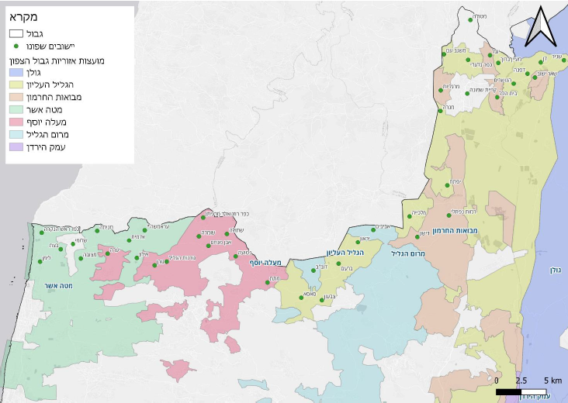

המקור: מרכז המחקר והמידע של הכנסת (27.5.24).

במהלך החודשים הראשונים שלאחר פרוץ המלחמה, חלה עלייה בהיקף הירי לעבר יישובי הצפון. מספר השיגורים מלבנון ומסוריה גדל מ-334 שיגורים בינואר 2024 ל-1,000 שיגורים במאי 2024, וכן בוצע ירי לעבר יישובים המרוחקים יותר מ-5 ק"מ מגבול הצפון. בלוח שלהלן מוצגים נתונים מוערכים על מספר ההתרעות ביישובי הצפון השוכנים במרחק של עד 20 ק"מ מהגבול, לפי אזור הימצאם והמרחק בינם ובין הגבול, מתחילת המלחמה ב-7.10.23 עד 2.9.24[4].

לוח 1: **מספר התרעות לפי האזור והמרחק מהגבול, במהלך כ-11 חודשים במלחמה   
(7.10.23 - 2.9.24)**

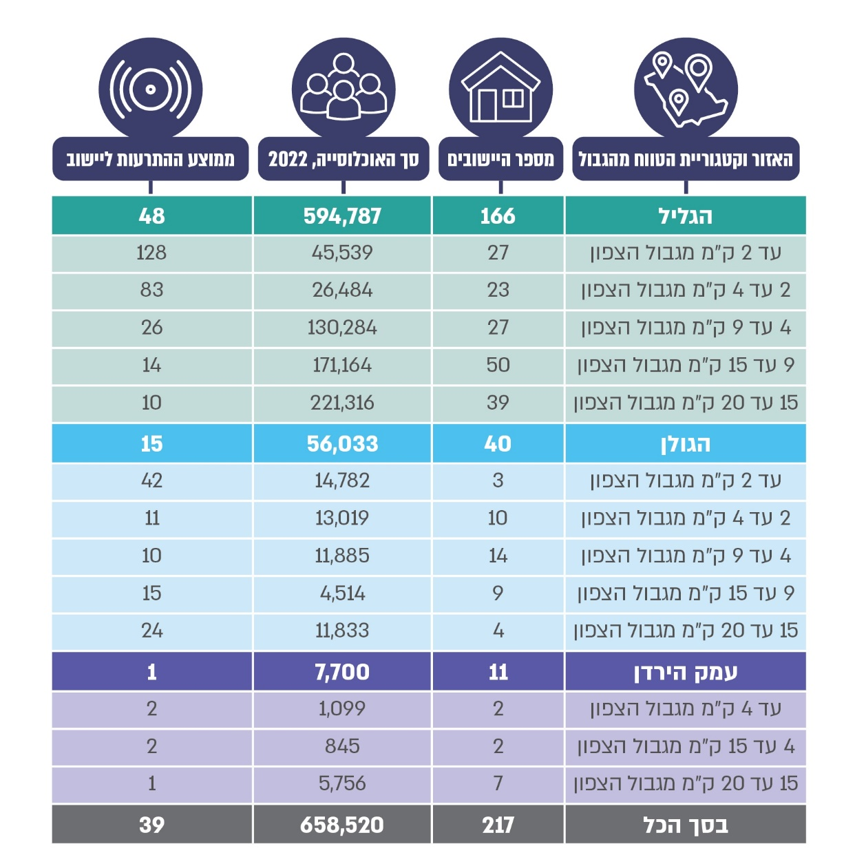

המקור: מרכז המחקר והמידע של הכנסת, עיבוד נתונים על פי נתוני אתר פיקוד העורף (להלן - פקע"ר) על התרעות ביישובי הצפון.

**מהלוח עולה כי ככלל, ביישובים שפונו כאמור (המרוחקים עד 3.5 ק"מ מהגבול) מספר ההתרעות הממוצע ליישוב במהלך 11 החודשים האמורים היה הגבוה ביותר. עם זאת, בחלק מהיישובים המרוחקים מגבול לבנון 4 ק"מ ויותר, שמסיבה זו לא פונו, סבלו התושבים מהתרעות תכופות במהלך התקופה הזאת - לפחות עשר פעמים בממוצע ליישוב, בייחוד בגליל ובגולן.**

במהלך המלחמה הממשלה נדרשה אפוא בין השאר לרכז את הטיפול האזרחי והכלכלי בעשרות אלפי תושבים שפונו או התפנו מבתיהם ביישובי הצפון, וכן לתת מענה ליישובים שלא פונו אך סובלים מההשפעות הביטחוניות והאזרחיות של המלחמה בצפון. כל זאת בתקופה שבה החברה והכלכלה שרויים במשבר נרחב ועמוק[5].

בתקופת הביקורת ראש הממשלה הוא ח"כ בנימין נתניהו, שר האוצר הוא ח"כ בצלאל סמוטריץ' ושר הפנים הוא ח"כ משה ארבל. מנכ"ל משרד ראש הממשלה (להלן - משרד רה"ם) היה מר יוסי שלי, מנכ"ל משרד האוצר היה מר שלומי הייזלר, הממונה על התקציבים במשרד האוצר הוא מר יוגב גרדוס ומנכ"ל משרד הפנים הוא מר רונן פרץ. במשך כחמישה חודשים, מיולי 2024 ועד דצמבר 2024 כיהן מר אליעזר (צ'ייני) מרום כראש מטה היישום לשיקום ארוך טווח וניהול אירועי חירום במשרד רה"ם.

### פעולות הביקורת

בחודשים מאי עד נובמבר 2024 ביצע משרד מבקר המדינה ביקורת בנושא טיפול הממשלה ביישובי הצפון במהלך מלחמת חרבות ברזל - המישור האזרחי-כלכלי. נבדקו המצב החברתי-כלכלי החמור של יישובי קו העימות בצפון והצורך במענה ממשלתי-אזרחי כולל, וכן העיכוב במענה הממשלתי הכולל ליישובי הצפון. הביקורת בוצעה בעיקר במשרד רה"ם ובמשרד האוצר. בדיקות השלמה בוצעו במשרד הפנים, במועצה האזורית מטה אשר ובמועצה האזורית הגליל העליון.

## המצב החברתי-כלכלי החמור של יישובי קו העימות[6] בצפון והצורך במענה ממשלתי-אזרחי כולל

עם פרוץ המלחמה ולנוכח האיום הביטחוני על יישובי הצפון, ובהתאם להחלטות הממשלה, היו יותר מ-60,000 תושבים המתגוררים ביישובי הצפון וזכאים לפינוי, ועוד עשרות אלפים מתושבי הצפון התפנו באופן עצמאי. יישובים נוספים שלא פונו היו נתונים אף הם לירי מלבנון ומסוריה.

בעקבות המתקפות והלחימה לאורך גבול הצפון, פינוי התושבים, הנוכחות הצבאית המוגברת באזור והפסקת הפעילות המשקית או צמצומה בענפים רבים ובהם החקלאות, התיירות, התעשייה והשירותים, נקלעו יישובי קו העימות בצפון ותושביו למשבר חברתי וכלכלי עמוק, ונדרש עבורם מענה מיידי במגוון תחומים. בין היתר נדרשו הרשויות המקומיות לספק שירותים לתושבים השוכנים במאות מוקדי פינוי שונים; ביישובים שלא פונו נאלצו הרשויות לבצע התאמות לשגרת חירום כגון היערכות ביטחונית, מיגון המרחב הציבורי והפרטי והפעלה בחירום של מערכת החינוך; שיקום תשתיות, מבני ציבור ומבני מגורים שנפגעו; סיוע כלכלי לעסקים; חיזוק החוסן הקהילתי וחוסן הפרט.

כמו כן, התמשכות מצב החירום הביטחוני וחוסר הוודאות בנוגע למועד סיומו הגבירו את החשש מפני נזקים בטווח הבינוני והארוך. למשל, העסקים בצפון התמודדו עם מחסור מתמשך בכוח אדם, אובדן לקוחות וספקים, קושי תזרימי וקשיים ממשיים בתפעול, העלולים להוביל לסגירתם. פינוי התושבים וניתוקם מהמרחב הפיזי הוביל לפגיעה במבנים הקהילתיים, לפגיעה בתעסוקה, לפגיעה רגשית ותפקודית בקרב ילדים ובני נוער ולעלייה של פי 4 בצריכת טיפולים נפשיים במרכזי החוסן. הפגיעה האמורה והיעדר אופק עלולים ליצור תחושה של אובדן תקווה ומשמעות והתנתקות רגשית ופיזית מהצפון. תחושות אלו היו עלולות להביא למצב שבו לאחר סיום המלחמה חלק ניכר מהתושבים יתקשו לחזור לבתיהם ולחדש את שגרת חייהם או שיבחרו שלא לשוב לצפון ולהקים את ביתם בחלקים אחרים בארץ.

### נתונים על מצב האוכלוסייה ביישובי הצפון

לצורך הבהרת הקשיים שמהם סובלת אוכלוסיית יישובי הצפון שפונו ויישובים סמוכים אליהם במצב החירום הביטחוני המתמשך החל מאוקטובר 2024, וכן לצורך הבהרת השפעות המצב על תושבים ועל עסקים ביישובים האלה, יובאו להלן ממצאי סקרים שביצע מרכז הידע האזורי הפועל מטעם אשכול הרשויות המקומיות בגליל המזרחי והמכללה האקדמית תל-חי[7]. כמו כן יובאו נתונים מדוח מבקר המדינה וכן נתונים שהתקבלו מהמועצה האזורית מטה אשר בנושא פערי המיגון ביישובי הצפון, לרבות במוסדות חינוך, ערב פרוץ המלחמה.

הידרדרות במצב הכלכלי ובחינת אפשרויות השתכרות באזורים אחרים: בפברואר 2024 ביצעו מרכז הידע האזורי הגליל המזרחי והמכללה האקדמית תל-חי מחקר שעסק בהיבטים שונים הנוגעים למצב אוכלוסיית האזור בזמן מלחמת חרבות ברזל. במסגרת המחקר בוצע סקר בקרב 18 רשויות בגליל המזרחי, המונות כ-180,000 תושבים, ובמסגרתו השתתפו 1,992 תושבים שהם בגדר מדגם מייצג של מגוון אוכלוסיות האזור (להלן - מחקר הגליל המזרחי). במחקר נמצא כי 39% מקרב תושבי האזור המועסקים כשכירים ו-73% מהעובדים המתפרנסים מפעילות עסקית עצמאית דיווחו כי **מצבם הכלכלי גרוע מכפי שהיה לפני פרוץ המלחמה**; 47% מקרב אוכלוסיית העצמאים דיווחו על **פגיעה גבוהה בהכנסותיהם** (פגיעה של 51% ומעלה) ו-35% דיווחו על פגיעה בינונית בהכנסות (11% עד 50%). מבין סוגי העסקים שנגרמה פגיעה גבוהה בהכנסותיהם, בלטו תחום האירוח והמזון (ב-86% מהעסקים בתחום זה הייתה פגיעה של 51% ומעלה בהכנסות), שירותי הניהול והתמיכה (78%), הנדל"ן והבינוי (71% ו-65% בהתאמה), האמנות הבידור והפנאי (58%) והתעשייה (56%). על רקע האמור, דיווחו יותר מרבע מהתושבים העצמאים (27.3%) כי הם שוקלים להעביר את פעילותם העסקית לאזורים אחרים בישראל, וכחמישית (19.3%) מהתושבים השכירים דיווחו כי הם מנסים או ינסו בעתיד למצוא אפשרויות תעסוקה באזורים אחרים. בתרשים להלן מוצגים נתונים מרכזיים בנוגע להידרדרות במצבם הכלכלי של תושבי הצפון, בפילוח לפי עובדים שכירים ועצמאים.

תרשים 2: **נתונים מרכזיים בנוגע להידרדרות במצב הכלכלי של תושבים בצפון, בפילוח לפי עובדים שכירים ועצמאים (לפי מחקר הגליל המזרחי מפברואר 2024)**

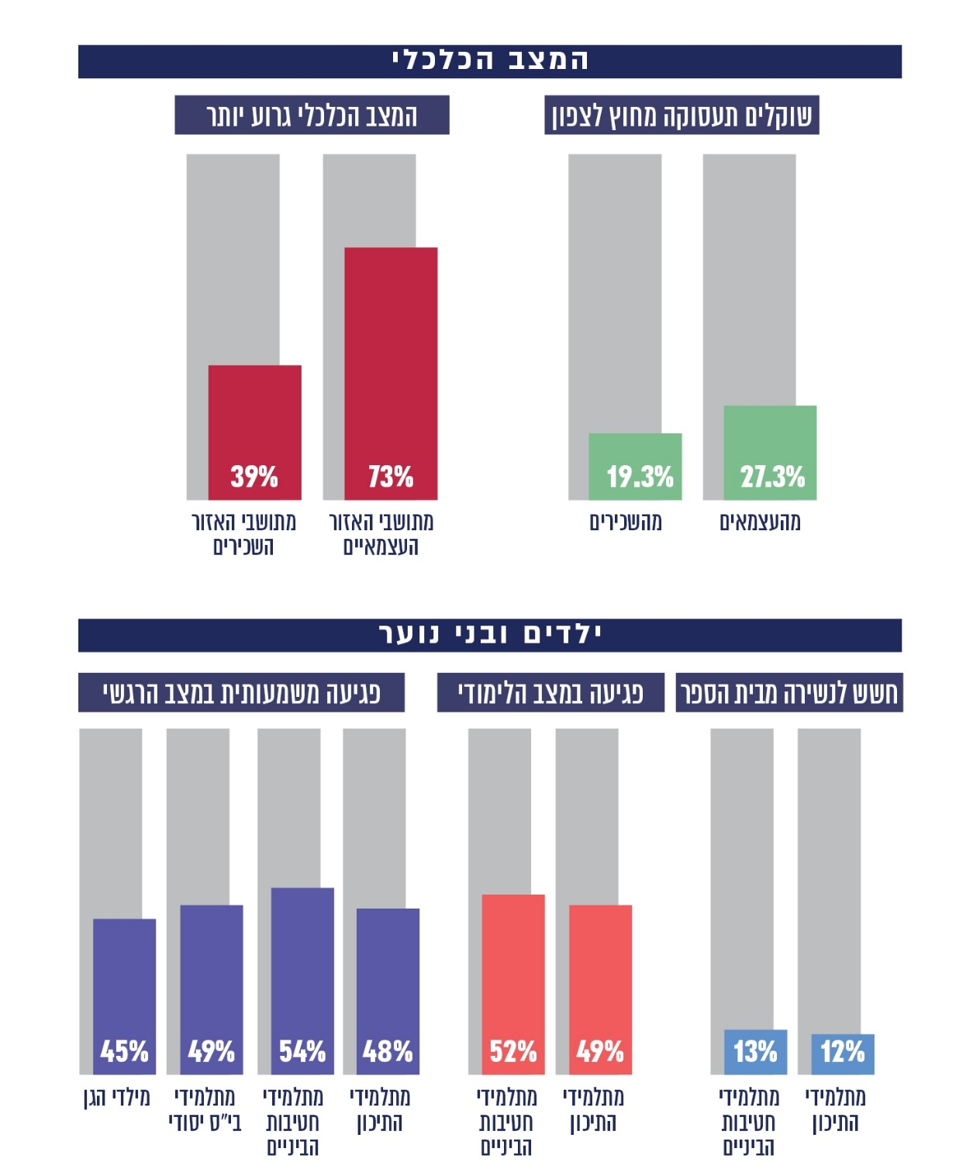

על פי מחקר הגליל המזרחי, בעיבוד משרד מבקר המדינה.

תסמיני פוסט-טראומה: במחקר הגליל המזרחי נבחנו בין היתר תסמיני הפרעת דחק פוסט-טראומטית (PTSD - Post Traumatic Stress Disorder) בקרב התושבים. תופעה זו מופיעה בעקבות אירוע שבו האדם נחשף למצב קיצוני, החורג מטווח ההתנסויות הרגילות, והשפעותיה כוללות תחושת פחד וחוסר אונים ופגיעה אפשרית בתפקוד היום-יומי של פרטים, משפחות וקהילות. במחקר נמצאה עלייה משמעותית באינדיקציה חיובית ל-PTSD בקרב תושבי אוכלוסיית הגליל המזרחי. לפני פרוץ המלחמה נמצאו תסמיני PTSD בקרב 16% מהאוכלוסייה בישראל, ואילו בעקבות המלחמה - בקרב 30%, ביישובי הגליל המזרחי נמצאו בעקבות המלחמה תסמיני PTSD בקרב 40% עד 57% מהאוכלוסייה, בפילוח לפי סוג הרשות המקומית - 40% מתושבי מועצות אזוריות גילו אינדיקציה חיובית לפוסט טראומה; 53% מתושבי המועצות המקומיות; ו-57% תושבי רשות עירונית. עוד נמצא כי כ-54% מהתושבים שהתפנו מיישוב מגוריהם באופן עצמאי, ללא מסגרת ציבורית תומכת, מפגינים תסמינים גבוהים מאוד של PTSD.

הידרדרות במצב החברתי, הרגשי והלימודי של ילדים ובני נוער: באפריל 2024 ביצעו מרכז הידע האזורי הגליל המזרחי והמכללה האקדמית תל-חי סקר בקרב הורים לילדים ובני נוער בגליל המזרחי, שעסק במצב התלמידים ומערכות החינוך בזמן מלחמת חרבות ברזל. הסקר בוצע בקרב כ-500 הורים לילדים, והם השיבו בנוגע לכל אחד מילדיהם בנפרד ובהתייחס למסגרות החינוכיות השונות. בסך הכול עסק הסקר ב-1,362 ילדים ובני נוער בגיל לידה עד 18, שהם בגדר מדגם מייצג של האוכלוסייה - 61,307 ילדים ובני נוער בגליל המזרחי בקבוצות הגיל הרלוונטיות[8]. הסקר העלה כי בכל קבוצות הגיל חל ברוב המקרים שינוי פיזי במסגרת החינוכית[9] והילדים אינם נמצאים עם קבוצת השווים המקורית שלהם ביחד[10]. כמו כן העלה הסקר שרוב המסגרות החינוכיות בגיל בית הספר אינן פעילות באופן מלא (לפחות 24 שעות שבועיות)[11], וזמינותן למתן מענים רגשיים נמוכה[12]. על רקע זה דיווחו ההורים על **פגיעה משמעותית במצב החברתי** של ילדיהם - דווח על פגיעה ב-28% מילדי הגן, ב-29% מתלמידי בתי ספר יסודיים וב-48% מתלמידי חטיבות הביניים ובתי הספר התיכוניים. כן דווח על **פגיעה משמעותית במצב הרגשי** - דווח על פגיעה ב-45% מילדי הגן; ב-49% מתלמידי בתי הספר היסודיים, ב-54% מתלמידי חטיבות הביניים וב-48% מתלמידי התיכון. הורים לתלמידי חטיבות הביניים והתיכון דיווחו על **פגיעה בהבנת החומר ובציונים** - 52% מההורים לתלמידי חטיבות הביניים דיווחו על פגיעה בציונים והבנת החומר ו-22% על ירידה בהקבצה או במספר היחידות הנלמדות לבגרות; 49% מההורים לתלמידי תיכון דיווחו על פגיעה בציונים והבנת החומר, ו-25% על ירידה בהקבצה או במספר יחידות הלימוד. נוסף על כך דיווחו חלק מההורים על **סכנת נשירה מבית הספר** - 10% מההורים לתלמידי חטיבות הביניים דיווחו כי ילדיהם אינם מגיעים כלל למסגרת החינוכית, ו-13% חוששים במידה רבה כי ילדיהם בסכנת נשירה; 7% מההורים לתלמידי תיכון דיווחו כי ילדיהם אינם מגיעים כלל למסגרת החינוכית, ו-12% חוששים כי ילדיהם בסכנת נשירה. בתרשים להלן מוצגים נתונים מרכזיים בנוגע להידרדרות במצבם של ילדים ובני נוער ביישובי הצפון.

תרשים 3: **נתונים מרכזיים הנוגעים להידרדרות במצבם של ילדים ובני נוער מיישובי הצפון (נכון לאפריל 2024)**

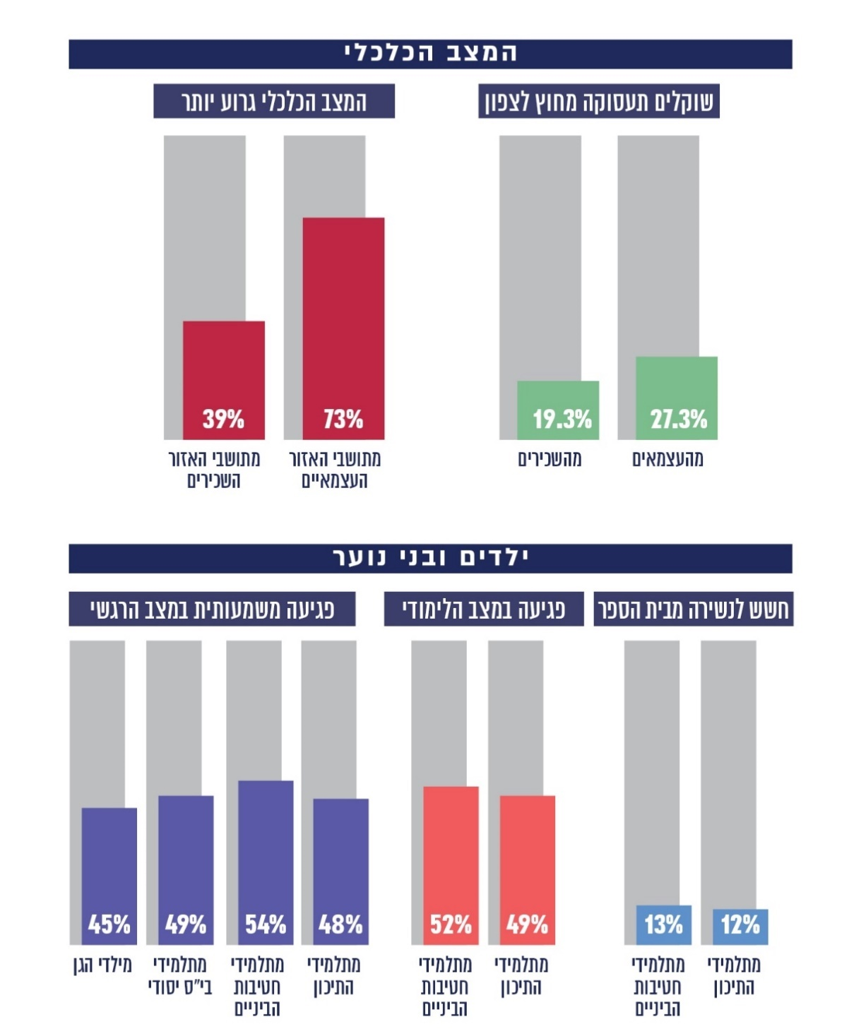

על פי סקר מרכז הידע האזורי גליל מזרחי והמכללה האקדמית תל-חי, בעיבוד משרד מבקר המדינה.

כוונת תושבים מפונים לא לחזור ליישוב המגורים שלהם בצפון: בספטמבר 2024 ביצע מכון "מאגר מוחות - מכון מחקר וייעוץ בינתחומי בע"מ", עבור "עמותת 121 - מנוע לשינוי חברתי" ו"עמותת 51 לקידום שוויון מגדרי", סקר דעת קהל בקרב ציבור התושבים שפונו מאזורי הדרום (יישובי עוטף עזה) והצפון בעקבות מלחמת חרבות ברזל. בסקר השתתפו 500 איש, שהם בגדר מדגם מייצג של האוכלוסייה - כ-143,000 תושבים מפונים. בסקר נבחנה בין היתר השאלה אם בעקבות המלחמה התושבים המפונים שוקלים לעזוב את היישוב שבו התגוררו לפני המלחמה. על פי ממצאי הסקר, 54% ממפוני הצפון השיבו כי יש **סיכוי גבוה שיעזבו את יישוב מגוריהם**, לעומת 13% ממפוני הדרום; 24% בלבד ממפוני הצפון השיבו **שחזרו או יחזרו בוודאות** ליישוב מגוריהם, לעומת 54% ממפוני הדרום; מקרב הנסקרים מיישובי הדרום והצפון יחד, שיעור **בעלי ההשכלה האקדמית** שהשיבו שהם מעריכים בסבירות גבוהה כי יעזבו את יישוב מגוריהם (36% מבעלי ההשכלה האקדמית) גדול משיעור בעליה השכלה ה"עד תיכונית" (27%) שהשיבו כך. בדיון שקיימה בנובמבר 2024 הוועדה לחיזוק ופיתוח הנגב והגליל בכנסת בעניין מצבם של צעירים ביישובי הצפון עלה כי במדגם שביצעה מכללת תל חי בקרב כ-150 תושבים מפונים מקריית שמונה בגיל 19 עד 35 דיווחו 62% **מהתושבים הצעירים** כי ייתכן שלא יחזרו לגור בקריית שמונה בתום המלחמה, זאת לעומת 19% טרם המלחמה.

תרשים 4: **נתונים מרכזיים בנוגע לכוונת מפונים שלא לחזור ליישוב המגורים שבו התגוררו לפני המלחמה (לפי סקר בקרב תושבים מפונים מאזורי הדרום והצפון מספטמבר 2024)**

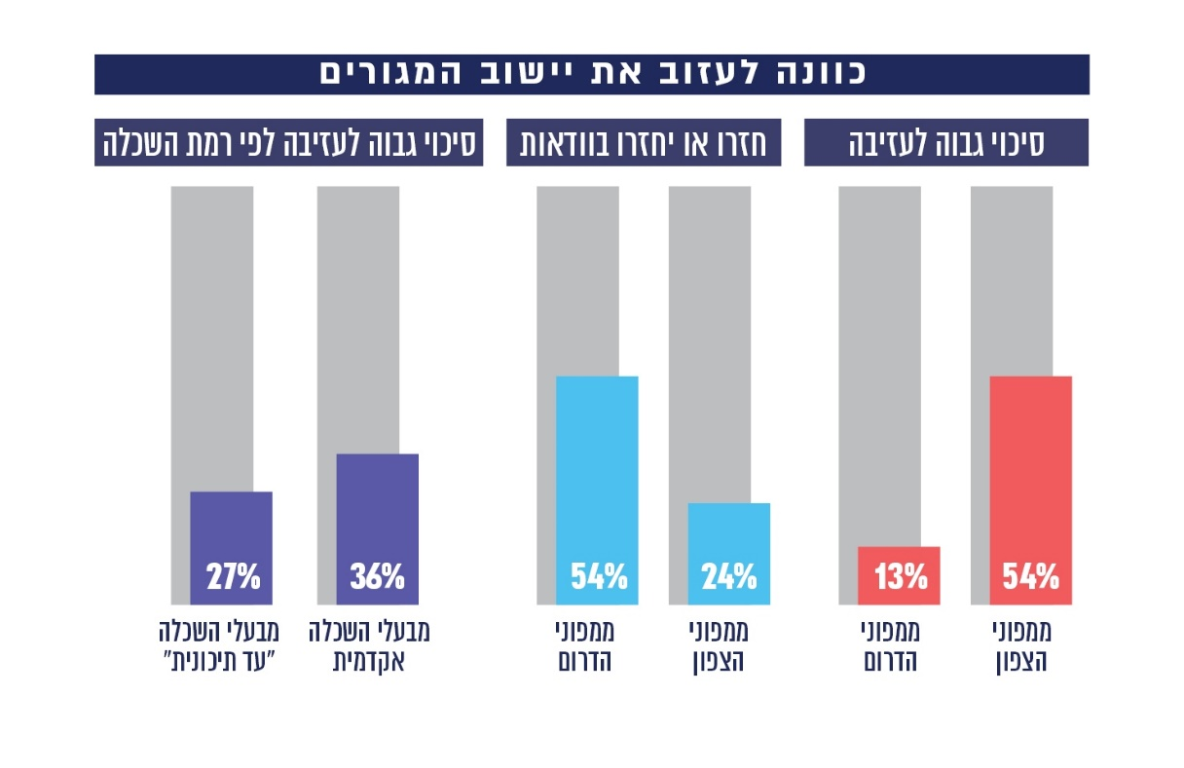

על פי סקר דעת קהל שביצע "מאגר מוחות - מכון מחקר וייעוץ בינתחומי בע"מ", עבור עמותת 121 ועמותת 51, בעיבוד משרד מבקר המדינה.

**מהאמור עולה כי** **במשך כשנה וחודשיים, מפרוץ מלחמת חרבות ברזל ועד סוף שנת 2024, מצויים תושבי קו העימות בצפון בחוסר ודאות מתמשך בנוגע למועד החזרה לבתיהם, תוך שהות באתרי דיור זמניים; פיזור הקהילות והיחלשות החוסן הקהילתי; מעבר של בני נוער למסגרות חינוכיות זמניות וניתוקם מקבוצת השווים שאליה השתייכו; ופגיעה חמורה בהכנסות מעסקים ומעבודה. כל אלה, וכן היעדר מתווה כולל לשיקום היישובים (ראו להלן), עלולים להוביל רבים מהתושבים המפונים להחלטה שלא לחזור ליישובי הצפון שבהם התגוררו. מנתוני סקרים מהמחצית השנייה של שנת 2024 עולה כי גם לאחר שהתקבלה החלטת הממשלה ממאי 2024 בעניין תוכנית לצפון, הכוללת מענים בטווח הזמן המיידי והקצר (ראו להלן), דיווחו 54% מתושבי הצפון המפונים כי יש סיכוי גבוה שלא יחזרו ליישוב שבו התגוררו לפני המלחמה. עוד עולה כי החשש לאי-חזרתם של תושבים מפונים גובר כאשר מדובר בבעלי השכלה אקדמית ובצעירים עד גיל 35.**

**על הממשלה לזרז מתן מענה כולל ומערכתי לשיקום יישובי הצפון. מומלץ כי בעת גיבוש מענה ממשלתי כאמור יובא בחשבון הצורך החיוני בעידוד חזרת תושבי הצפון המפונים לבתיהם, ובייחוד תושבים צעירים ומשכילים, כרכיב מהותי במשימה הלאומית של החיזוק והשיקום של אזור הצפון.**

פערי מיגון ונזקי ירי ביישובי הצפון

1. פערי מיגון ביישובי הצפון לפני המלחמה: בדוח מבקר המדינה מאוגוסט 2020 בנושא "ההיערכות להגנת העורף מפני איום טילים ורקטות (מיגון פיזי, התרעה ופינוי אוכלוסייה) - ביקורת מעקב"[13] נמצא כי נכון ליוני 2018 לחלק ניכר מתושבי הצפון לא היה מיגון תקני[14]: 50,000 תושבים המתגוררים ביישובי קו העימות בצפון, בטווח של 0 - 9 ק"מ מהגבול היו ללא מיגון תקני: 11,400 תושבים, שהם 15% מהתושבים המתגוררים בטווח של 0 -4 ק"מ מהגבול ו-38,700 תושבים, שהם 33% מהתושבים המתגוררים בטווח של 4 - 9 ק"מ מהגבול.
2. פערי מיגון במוסדות חינוך - המועצה האזורית מטה אשר כדוגמה: בסוף דצמבר 2023 פנה יו"ר המועצה האזורית מטה אשר למנכ"ל משרד החינוך ועמד על הצורך הדחוף במיגון מוסדות החינוך בשטח השיפוט של המועצה, לרבות ביישובים עורפיים, באופן שיאפשר לתושבים לחזור להתגורר בתחומי המועצה ולשקם את החוסן האישי והקהילתי. בלוח להלן יוצגו ממצאי המיפוי שביצעה המועצה האזורית מטה אשר במוסדות החינוך שבתחום שיפוטה בנוגע לפערי המיגון הקיימים בהם.

לוח 2: **פערי מיגון במוסדות חינוך במועצה האזורית מטה אשר, מאי 2024**

|  |  |  |  |  |  |  |
| --- | --- | --- | --- | --- | --- | --- |
|  | מעונות ילדים | | גני ילדים | | בתי ספר | |
|  | מספר המוסדות שבהם יש חוסר במיגון | מספר הילדים הרשומים במוסדות אלה | מספר המוסדות שבהם יש חוסר במיגון | מספר הילדים הרשומים במוסדות אלה | מספר המוסדות שבהם יש חוסר במיגון | מספר התלמידים ואנשי הצוות החינוכי במוסדות אלה |
| יישובים המרוחקים 0 - 3.5 ק"מ מהגבול | 6 | 171 | 13 | 253 | 4 | 991 |
| יישובים המרוחקים 3.5 - 9 ק"מ מהגבול | 6 | יותר מ-80* | 12 | 306 | 4** | 2,827 |
| בסה"כ | 12 | יותר מ-251* | 25 | 559 | 8** | 3,818 |

המקור: המועצה האזורית מטה אשר.

* חסרים נתונים לגבי שלושה מעונות.

** בנוגע לשני בתי ספר צוין במאי 2024 כי המיגון בהם אושר עקרונית, ובנוגע לבית ספר אחד צוין כי ארבעה מרחבים מוגנים בו נמצאים בהקמה.

**מהלוח עולה כי על פי נתוני המועצה האזורית מטה אשר מדצמבר 2023, נמצאו פערי מיגון ב-45 מוסדות חינוך בתחומי המועצה בטווח של 0 - 9 ק"מ מהגבול, שבהם היו רשומים כ-4,600 ילדים ובני נוער: ב-12 מעונות, שבהם רשומים יותר מ-250 ילדים; ב-25 גנים שבהם רשומים 559 ילדים; וב-8 בתי ספר, שבהם 3,818 תלמידים ואנשי צוות חינוכי.**

בתשובתו מפברואר 2025 מסר משרד החינוך כי קיימים פערי מיגון במוסדות בכל רחבי הארץ מקום המדינה; השלמת פערי המיגון בדיעבד מחייבת תקציבי עתק חיצוניים, לכן המשרד משלים מיגון רק בבתי ספר המחייבים תוספת כיתות; השלמת פערי מיגון בעבר בוצעה באמצעות החלטות ממשלה או פרויקטים לאומיים, ובעקבות מלחמת חרבות ברזל, קיימת תוכנית מיגון שבמסגרתה ימוגנו כ-280 מוסדות חינוך בצפון, מהם 73 בתי ספר, 148 גני ילדים ו-58 פעוטונים ומעונות.

1. נזקי ירי: על פי נתוני ביניים של מינהלת "אופק צפוני" במשרד הביטחון (להלן - מינהלת אופק צפוני), המופקדת על קידום מרכיבי הביטחון ביישובי קו העימות בצפון השוכנים בטווח של 0 - 9 ק"מ מגבול לבנון, עד אוקטובר 2024 דווח על יותר מ-1,000 פגיעות ביישובי קו העימות ועל 1,682 מקרי נזק. בתרשים להלן מוצג מספר הדיווחים על נזקים ושיעורם, בפילוח לפי סוגי מבנים.

תרשים 5: **מספרם ושיעורם של הדיווחים למינהלת אופק צפוני על נזקים ביישובי קו העימות בצפון - נתוני ביניים שרוכזו עד אוקטובר 2024 (מעוגל)**

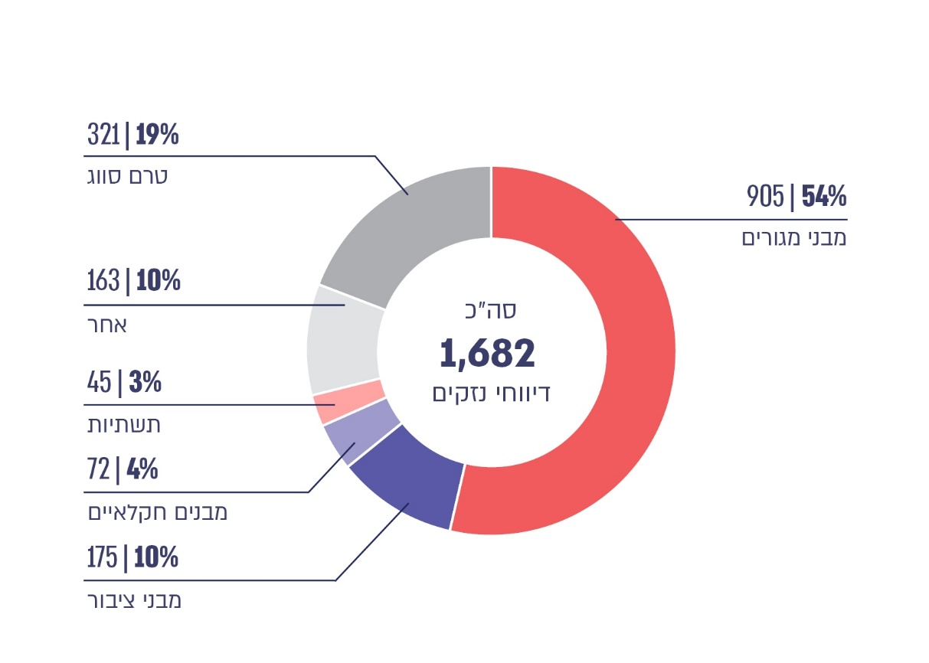

על פי נתוני מינהלת אופק צפוני, בעיבוד משרד מבקר המדינה.

מהתייחסות מינהלת אופק צפוני מפברואר 2025 עולה כי לאחר סיום הביקורת, ולאחר התמרון הקרקעי בלבנון בחודשים ספטמבר עד נובמבר 2024, התאפשר לגורמי המקצוע לסקור נזקים במרחבים וביישובים שקודם לכן הכניסה אליהם נאסרה בצו אלוף. עקב כך, התעדכנו נתוני הנזקים, ובסך הכול מאוקטובר 2023 עד ינואר 2025 התקבלו 3,549 דיווחים על נזק למבנים ולתשתיות. נוסף על כך, מינהלת מגן הצפון של משרד הביטחון החלה לעבוד ב-17 יישובים הממוקמים במרחק של 0 - 1 ק"מ מגבול לבנון, ונבנים בהם כ-1,240 ממ"דים. כמו כן הסכם שנחתם עם משרד האוצר מאפשר ליישובים הממוקמים במרחק של 1 - 5 ק"מ מהגבול להתחיל בבנייה עצמית של ממ"דים בסבסוד המדינה.

**מן התרשים עולה כי על פי נתוני ביניים שרוכזו עד אוקטובר 2024, יותר ממחצית הדיווחים למינהלת אופק צפוני על נזק שנגרם למבנים ביישובי קו העימות בצפון, ובסך הכול יותר מ-900 דיווחים, היו בגין נזק למבני מגורים (54% מהדיווחים). כמו כן דווח על נזקים למבני ציבור (10%), למבנים חקלאיים (4%), לתשתיות (3%) ולמבנים אחרים (10%). 19% מהדיווחים על נזק טרם סווגו. על פי נתונים מעודכנים לינואר 2025, היו 3,549 דיווחים על נזק למבנים ולתשתיות.**

### נושאים הטעונים טיפול שעלו בסיורי מבקר המדינה ונציגי משרדו ביישובי הצפון

צרכים ופערים ביישובי הצפון עם פרוץ המלחמה: בסיורי מבקר המדינה מייד לאחר פרוץ המלחמה ב-17.10.23 במועצות האזורית מטה אשר ומעלה יוסף ובעיר מעלות-תרשיחא, וב-22.10.23 במועצות האזוריות מבואות החרמון והגליל העליון ובקריית שמונה, עלו צרכים ופערים בתחומים האלה: צורך בציוד, בהכשרה ובהסדרת מתכונת ההעסקה של כיתות כוננות; מיגון של מבנים, בתי מגורים ומוסדות חינוך והתאמת המקלטים הציבוריים לשהייה ממושכת; בתחום החינוך - פיזור תלמידים וצוותי הוראה ברחבי הארץ וקושי של הרשויות לתת להם מענה, צורך בציוד ללמידה מרחוק; צורך בטיפול באוכלוסיות קשישים, במשפחות רווחה ובאנשים עם צרכים מיוחדים וכן צורך בפינוי שלהם; צורך במענה לתושבים שהתפנו באופן עצמאי; צורך בסיוע לעסקים; צורך בעובדים סוציאליים ובתגבור מרכזי חוסן; צורך בכלי רכב ממוגנים; פגיעה בתחומי החקלאות והתעשייה; צורך בתכלול הקשר עם הגורמים הממשלתיים בתחום האזרחי ובריכוז המידע הרלוונטי.

פערים בנוגע לפיצוי בגין נזק לבתי מגורים: בסיור מבקר המדינה בדצמבר 2024 במטולה וביישובים צמודי גדר במועצה האזורית מעלה יוסף עלה כי בעקבות התמשכות פינוי התושבים מבתיהם, נגרמו לבתים נזקי הזנחה כגון נזקי ביוב, הצפות ונזקי חולדות. כמו כן עלה כי אין מנגנון לשיפוי בגין נזקים שנגרמו שלא עקב ירי, כגון נזקים של בעלי חיים.

פערים בנוגע לשיקום תשתיות: בסיור האמור של מבקר המדינה מדצמבר 2024 ציינו ראשי רשויות מקומיות כי דרוש תקציב מיידי לצורך פינוי של הריסות ותכולות מבתים שנפגעו, ניקוי רחובות, טיפול בצמחייה, שיקום תאורה, שיקום מבני ציבור ותשתיות ועוד. בהיעדר תקציב מתאים, עבודות הניקיון ופינוי ההריסות מבוצעות בידי מתנדבים ובמימון המבוסס על תרומות.

פערים בזכאות להטבות ביישוב חורפיש - יישוב קו עימות המוגדר "יישוב קדמי" (2 -4 ק"מ מהגבול)[15] שתושביו לא התפנו: במפגש של נציגי משרד מבקר המדינה עם ראשי רשויות מקומיות ביישובי קו העימות ב-27.11.24 ציין ראש המועצה המקומית חורפיש כי היישוב נכלל בהחלטת הממשלה על פינוי יישובי הצפון בטווח של 5-0 ק"מ מהגבול עם פרוץ מלחמת "חרבות ברזל"[16], ועם זאת, מטעמים אידיאולוגיים תושבי חורפיש לא התפנו מבתיהם. התושבים שהו במקלטים במהלך המלחמה ותשתיות היישוב נפגעו. ראש המועצה מסר כי על אף נזקי המלחמה המתמשכים, מאחר שתושבי היישוב לא התפנו, הם אינם זכאים על פי החלטות הממשלה להטבות כלכליות שלהן זכאים תושבי יישובים אחרים שהתפנו מבתיהם וחזרו לאחר זמן מה, כגון פטור מתשלום ארנונה ופיצוי לבעלי עסקים.

**מסיורי מבקר המדינה ונציגי משרדו ביישובי הצפון עלה כי** **עם פרוץ המלחמה ולנוכח האיום הביטחוני על יישובי קו העימות בצפון עלו מגוון צרכים בתחום האזרחי-כלכלי הטעונים טיפול רוחבי ובין-משרדי, בהם נושאי חינוך, רווחה, בריאות הנפש וסיוע לעסקים. על רקע האמור, כבר באוקטובר 2023 ציין מבקר המדינה את הצורך במענה ממשלתי כולל ואחוד המרכז את המידע הרלוונטי ואת הקשר עם התושבים. במהלך המלחמה ולאחר כניסת הפסקת האש בצפון לתוקף העלו סיורי מבקר המדינה קשיים נוספים הנובעים מהתמשכות המלחמה, כגון נזקים שנגרמו לבתי מגורים, לתשתיות ולמבני ציבור עקב היעדר תחזוקה שוטפת, והתחדד הצורך בהסדרה ממשלתית של שיקומם.**

**למשל, בסיור מבקר המדינה בדצמבר 2024 במטולה וביישובים צמודי גדר במועצה האזורית מעלה יוסף עלה כי בשל התמשכות התקופה שבה התושבים היו מפונים מבתיהם נגרמו לבתים נזקי הזנחה כגון נזקי ביוב, הצפות ונזקי חולדות. כמו כן עלה כי אין מנגנון לשיפוי בגין נזקים שנגרמו שלא עקב ירי, כגון עקב נזקים של בעלי חיים. כמו כן, ראשי רשויות מקומיות ציינו כי דרוש תקציב מיידי לצורך פינוי הריסות ותכולות מבתים שנפגעו, ניקוי רחובות, טיפול בצמחייה, שיקום תאורה, שיקום מבני ציבור ותשתיות ועוד, וכי נכון לדצמבר 2024 ובהיעדר תקציב מתאים, עבודות הניקיון ופינוי ההריסות מבוצעות בידי מתנדבים ובמימון המבוסס על תרומות.**

**כמו כן, נמסר לצוות הביקורת כי לא גובשה מתכונת הטבות כלכליות המתאימות לתושבי היישוב חורפיש אשר נכלל בהחלטה על פינוי יישובים אך תושביו בחרו לא להתפנות.**

תמונה 1: **נזק למבני מגורים שתועד בסיור מבקר המדינה במטולה וביישובים צמודי גדר, דצמבר 2024**

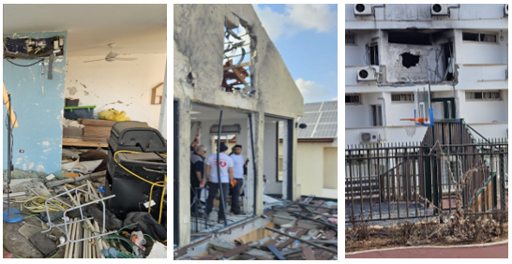

צולם על ידי משרד מבקר המדינה.

בתשובתו ממרץ 2025 מסר משרד רה"ם כי בינואר 2025 התקבלו החלטות ממשלה[17] שצפויות לתת מענה לחלק מהצרכים שעלו בסיורי מבקר המדינה. ההחלטות כוללות מתן מענקים לתושבים מפונים החוזרים לבתיהם: "מענק הסתגלות זמני" שישולם חלף מימון השהות במתקני קליטה או במקום אכלוס עצמאי למשך חודשיים לכל היותר (מ-1.1.25 עד 28.2.25), ו"מענק עזובה" חד-פעמי הכפוף להגשת תביעה ולביצוע שומה שישולם לכל המוקדם ב-1.6.25.

**על הממשלה לזרז כאמור מתן מענה כולל ומערכתי לשיקום יישובי הצפון, לרבות השלמת הטיפול במימון השיקום של מבנים ותשתיות שניזוקו עקב היעדר תחזוקה שוטפת (להבדיל מנזקי ירי) ובצורכי היישובים השונים.**

**✰**

**הנתונים שרוכזו בדוח זה בדבר מצבם החברתי-כלכלי של יישובי קו העימות בצפון משקפים את המשבר העמוק, הרחב והמתמשך מזה כשנה בצפון הארץ. המדובר במשבר חמור של תושבי היישובים במישור האישי, החברתי והכלכלי, אשר התהווה לאורך חודשי מצב החירום הביטחוני המתמשך מאז אוקטובר 2023. כמו כן מוצגים בדוח נתונים על מצב המיגון ביישובי הצפון ובמוסדות החינוך בהם, אשר לקה בחסר.**

**הטיפול במשבר נרחב ומתמשך כל כך חייב בהכרח, החל בשלבים המוקדמים של המלחמה, טיפול ממשלתי רוחבי הכולל כמה מרכיבי יסוד: תשתית מידע אחודה הכוללת איסוף שוטף של מידע, ריכוזו ועדכונו באופן סדור בידי גורם ממשלתי מתכלל; עבודת מטה בין-משרדית בשיתוף השלטון המקומי; מענים אפקטיביים בטווח הזמן המידי והקצר ליישובים ולתושבים המפונים וכן ליישובים שלא פונו בידי הממשלה אך סובלים מההשפעות הביטחוניות והאזרחיות של המלחמה בצפון; וכן תכנון מענים לטווח הבינוני והארוך, שיאפשרו את השיקום המיטבי של אזור קו העימות בצפון, את פיתוחו ואת חזרתם של התושבים המפונים לבתיהם.**

## עיכוב המענה הממשלתי הכולל ליישובי הצפון

### עיכוב מתמשך בגיבוש החלטת ממשלה לצורך טיפול ביישובי קו העימות בצפון

לנוכח המשבר החמור של תושבי יישובי קו העימות בצפון מתחילת המלחמה ובמהלכה, נדרש כאמור טיפול ממשלתי רוחבי, הכולל מענים אפקטיביים בטווח הזמן המידי והקצר וכן תכנון והיערכות למתן מענים לטווח הבינוני והארוך, כל זאת תוך הקצאת משאבים מתאימים למימונם. זאת, כדי להביא לשיקום המיטבי של אזור קו העימות בצפון ולפיתוחו ולעודד תושבים מפונים לשוב לבתיהם לאחר שהמצב הביטחוני יאפשר זאת.

בתשובתו ממרץ 2025 מסר משרד רה"ם בנוגע לעיכוב בקבלת החלטת ממשלה בעניין יישובי הצפון, כי בניגוד למצב בדרום הארץ, המערכה בחזית הצפונית לא החלה באירוע חד-פעמי שניתן להעריך בבירור את נזקיו אלא התפתחה בהדרגה, והצורך בגיבוש תוכנית כוללת למתן מענים בטווח המידי לתושבי הצפון התבהר באמצע נובמבר 2023.

**נמצא כי** **רק ב-27.5.24, שבעה חודשים וחצי לאחר פרוץ המלחמה קיבלה הממשלה החלטה ראשונה בדבר "תוכנית למענים בטווח המידי והקרוב וקידום מתווה רב שנתי לשיקום ופיתוח הצפון"[18].** **זאת חרף העובדה שעל פי משרד רה"ם כבר בנובמבר 2023 התבהר לממשלה הצורך בגיבוש תכנית כוללת למתן מענים בטווח המידי לתושבי הצפון. לצורך מימושה החליטה הממשלה להקצות 3.9 מיליארד ש"ח, מהם 940 מיליון ש"ח בשנת 2024 ו-3 מיליארד ש"ח בפריסה רב-שנתית, מבלי לקבוע את משך התקופה הרב-שנתית וכן הקימה מנגנון ליישום ההחלטה ולמעקב אחר ביצועה. כעבור כשלושה חודשים, באוגוסט 2024 החליטה הממשלה להפחית את הסכום שהוקצה למימוש ההחלטה בטווח המידי ל-804 מיליון ש"ח (הפחתה בשיעור של 14%), ובסה"כ להקצות 3.8 מיליארד ש"ח[19] (אשר לפרטי ההחלטה ממאי 2024 - ראו להלן). בהיעדר החלטה על תוכנית ממשלתית כוללת פעלו משרדי הממשלה במהלך שבעת החודשים הראשונים למלחמה באפיקי פעולה מסוימים בניסיון לספק מענה ליישובי הצפון ולתושביהם.**

### פעולות משרדי הממשלה לסיוע ליישובי הצפון בתחומים מסוימים

בהיעדר תוכנית ממשלתית כוללת לטיפול בצרכים האזרחיים של יישובי הצפון, פעלה כאמור הממשלה בכמה אפיקי סיוע לצורך מתן מענה נקודתי. להלן שלושה אפיקי סיוע מרכזיים:

1. צרכים אזרחיים בתחום הביטחון[20]: ב-5.12.23 החליט שר הביטחון על הקמת מינהלת אופק צפוני לקידום מרכיבי הביטחון ביישובי קו העימות בצפון, ונכון ליולי 2024 הועסקו במינהלה 12 עובדים. המינהלה אינה בעלת סמכויות ביצוע עצמאיות ופעולותיה מושתתות על הסמכויות ויכולות הביצוע של אגף ההנדסה והבינוי במשרד הביטחון ופיקוד העורף. מינהלת אופק צפוני מטפלת ביישובי הגליל השוכנים במרחק 0 - 9 ק"מ מגבול לבנון, וכן היא עוסקת במתן מענה לצרכים אזרחיים בתחום הביטחון, ובין היתר: שיקום תשתיות אזרחיות שנפגעו בידי האויב או בידי צה"ל; פיצוי על נזקים שנגרמו מפעילות צה"ל וקידום מיגון יישובים בטווח של 0 - 2 ק"מ מהגבול. פעילות זו של מינהלת אופק צפוני מתבצעת במסגרת פרויקטים של משרד הביטחון בקו העימות בצפון וברמת הגולן. נכון לאוקטובר 2024 עלות הפרויקטים מוערכת בכ-2 מיליארד ש"ח - 1.4 מיליארד ש"ח למיגון ו-0.6 מיליארד ש"ח למרכיבי ביטחון.

בתשובתה מפברואר 2025 ציינה מינהלת אופק צפוני כי לנוכח הצרכים שהעלו רשויות קו העימות בצפון היא הרחיבה את פעילותה ושיתפה פעולה עם גופים ממשלתיים שונים. כמו כן, מאוגוסט 2024 היא פעלה גם ברמת הגולן.

1. הקצאת כספים לסיוע חירום לרשויות מקומיות: ב-26.10.23 החליטה הממשלה על "הקצאת תקציבים לסיוע חירום לרשויות המקומיות המפונות בגזרת הצפון ולכלל הרשויות המקומיות הנדרשות לסיוע, בהתאם לצורך, בהתמודדות עם מצב החירום"[21]. במסגרת ההחלטה הוקצו 105 מיליון ש"ח למשרד הפנים, לצורך הקצאת כספים לרשויות מקומיות - 70 מיליון ש"ח לתקציב השוטף של הרשויות המקומיות לצורך סיוע במימון הוצאות החירום לרבות הצטיידות חיונית, ו-35 מיליון ש"ח לתקציב השוטף של הרשויות בגזרת הצפון שיישובים בתחום שיפוטן פונו לצורך סיוע נוכח הפינוי. סכום ההקצאה למשרד הפנים הוגדל מכוחן של החלטות ממשלה נוספות מנובמבר ומדצמבר 2023 וממרץ 2024[22], ובסך הכול הקצה משרד הפנים עד סוף יולי 2024 כ-192 מיליון ש"ח לתשע רשויות בצפון[23]. נוסף על כך, הקצו משרדי ממשלה נוספים תקציבים נקודתיים לסיוע לרשויות קו העימות בצפון. כך למשל הקצה משרד הנגב, הגליל והחוסן הלאומי תקציבים למתן מענה לצרכים מיידיים כגון פעולות הפגה, הקמת מתחמי פעילות פנאי, רכישת ציוד ואמצעי חירום.

בתשובתו ממרץ 2025 מסר משרד הנגב, הגליל והחוסן הלאומי כי במסגרת החלטת הממשלה ממאי 2024 הוא הקצה תקציבים נוספים לרשויות המקומיות בצפון, בין היתר לחיזוק החוסן הקהילתי, לתמיכה במתנדבים ולסיוע למוקדים רפואיים.

1. החלטות ממשלה ייעודיות: במהלך חודשי המלחמה קיבלה הממשלה החלטות בעניין סיוע ליישובי הצפון, למשל לצורך מתן הקלות ללקוחות בנקים וחברות אשראי ולצורך מתן מענקים למפונים שאינם עובדים. תקציבים אלה הוקצו לרשויות המקומיות למימון הוצאות חירום שוטפות ולאספקת צרכים נקודתיים ולא כללו מענה מערכתי, בין-משרדי, כולל ומתואם.

משרד האוצר ציין בהתייחסותו ממרץ 2025 כי ההחלטות בעניין הסיוע ליישובי הצפון כאמור כללו גם מענקים לרשויות המקומיות, הפעלת מרכזי חוסן, ליווי אישי ומשפחתי, מענקים לפרט, הקמת מערכת לימודים חלופית, שכירת מלונות למפונים, מתן מענה למגורים בקהילה והפעלת מנגנוני מס רכוש לפיצוי עובדים ועסקים.

### גיבוש הצעת החלטה לממשלה והשהייתה בפברואר 2024

משרד הפנים הוא המאסדר (רגולטור) של השלטון המקומי, ולפיכך הוא נושא באחריות לגיבוש מדיניות כוללת לאסדרת השלטון המקומי, להכוונתו ולפיקוח על תפקודו התקין. כגוף שלטון מרכזי עליו לפעול במישור של גיבוש מדיניות כוללת והובלה של החלטות לצורך מימושה, בין השאר כדי להבטיח את יציבותן של הרשויות המקומיות, כדי לשפר את תפקודן וכדי לקדם את גיבושה של מדיניות לפיתוח מוניציפלי[24].

על פי דברים שמשרד הפנים מסר למשרד מבקר המדינה, מחוז הצפון במשרד הפנים משמש כחוליה מקשרת בין מטה משרד הפנים ומשרדי הממשלה לבין הרשויות, הקהילות והתושבים בצפון. אחד האתגרים שעימם התמודד המחוז מפרוץ המלחמה היה הצורך לתת מענה לתושבים במצב של אי-ודאות ביטחונית, בשעה שהמענה הממשלתי על האתגרים הוא חלקי בלבד ולא ברור מי הוא הגורם הממשלתי המתכלל המוביל.

בסמוך לאחר פרוץ המלחמה ועד פברואר 2024, הפעיל מנכ"ל משרד הפנים ועדה בראשותו ובהשתתפות מנכ"לי משרדי ממשלה, יחידות סמך וגופים ממשלתיים רלוונטיים, לצורך ליווי הרשויות המקומיות בקו העימות בצפון ומתן מענה מתואם לצרכים מיידיים של הרשויות המקומיות והתושבים, בין היתר בסוגיות בין-משרדיות (להלן - ועדת המנכ"לים). מהתיעוד עולה כי בוועדת המנכ"לים השתתפו בין השאר מנכ"ל משרד האוצר ומנכ"ל משרד החינוך.

1. עד תחילת ינואר 2024, במסגרת פעילותה, קיימה ועדת המנכ"לים עבודת מטה בשיתוף ראשי הרשויות המקומיות בקו העימות בצפון, וגיבשה טיוטת הצעת החלטה לממשלה, שמטרתה מתן מענה לצורכי יישובי קו העימות בצפון בטווח הקצר, הבינוני והארוך. לפי הצעה זו, עלות מתן המענה תהיה 3.5 מיליארד ש"ח, כתקציב תוספתי וכהרשאה להתחייב ולא כחלק מתקציבי משרדי הממשלה הקיימים.
2. ב-23.1.24 נפגשו ראש הממשלה, חברי הקבינט לניהול המלחמה ושרים נוספים, בהם שר האוצר ושר הפנים, עם ראשי רשויות מקומיות מהצפון. בפגישה זו הנחה ראש הממשלה "להביא כבר בימים הקרובים את החלטת הממשלה לפיתוח הצפון שמתגבשת בימים אלה, על סך 3.5 מיליארד ש"ח". ראש הממשלה ציין כי הטיפול בהצעה ירוכז בידי ועדת היגוי בהשתתפות מנכ"ל משרד רה"ם, מנכ"ל משרד הפנים ומנכ"ל משרד האוצר, וכי העוגנים המרכזיים בהצעה יהיו היבטי פנים, כלכלה וביטחון.
3. ב-7.2.24, כשבועיים לאחר הנחיית ראש הממשלה, העביר מנכ"ל משרד הפנים למנכ"ל משרד האוצר, בהסכמת מנכ"ל משרד רה"ם ופורום יישובי קו העימות בצפון, טיוטת הצעת החלטה לממשלה בעניין "תוכנית שיקום ופיתוח מרחב קו העימות בצפון". מנכ"ל משרד הפנים ציין כי לנוכח הימשכות המצב הביטחוני בגבולות לבנון וסוריה, יש לעגן את ההיערכות והעבודה הממשלתית באופן מערכתי ולטווח הזמן המיידי, הבינוני והרחוק, וכי מיסוד העבודה הממשלתית יאפשר תכנון מיטבי, שיקום תשתיתי ואזרחי, לצד פיתוח וצמיחה בת קיימה. על רקע האמור, ביקש מנכ"ל משרד הפנים את הסכמתו של מנכ"ל משרד האוצר להעלאת ההצעה לדיון בישיבת הממשלה הקרובה, ב-11.2.24. בהצעת ההחלטה שגובשה על ידי ועדת המנכ"לים בהובלת משרד הפנים הוצע לקבוע בין היתר:
   1. תחולתה הגיאוגרפית של ההחלטה תכלול את יישובי קו העימות הצפוני אשר בתיהם, כולם או חלקם, נמצאים בטווח של עד 9 ק"מ מהגבול עם לבנון ועם סוריה, ובסך הכול 112 יישובים, והתוכנית תבוצע בהתאם למדרג הבא: ראשית - היישובים השוכנים בטווח של 0 -2 ק"מ מהגבול - יישובים "צמודי גדר", ולאחר מכן - יישובים "סמוכי גבול", בטווח של 2 - 9 ק"מ מהגבול.

**נמצא כי הצעת משרד הפנים אשר גובשה עד תחילת שנת 2024 לא כללה התייחסות ליישובים המרוחקים יותר מ-9 ק"מ מהגבול. יצוין כי במהלך המלחמה בצפון, ובייחוד במחצית השנייה של שנת 2024, נפגעו יישובים נוספים המרוחקים יותר מ-9 ק"מ מקו הגבול.**

* 1. בתוך 45 יום תגובש תוכנית אסטרטגית ואופרטיבית לשיקום, פיתוח וצמיחה של אזור הצפון לטווח הקצר, הבינוני והארוך. התוכנית האסטרטגית שתגובש תעסוק בתחומים האלה: (א) **פרט קהילה וחברה** - לרבות מענים הנוגעים לחוסן אישי וקהילתי, חינוך, תרבות, ספורט ובריאות; (ב) **תכנון, צמיחה דמוגרפית, בינוי ודיור** - לרבות שיקום תשתיות ומבנים שנפגעו ופיתוח תשתיות כגון תחבורה; (ג) **צמיחה ופיתוח אסטרטגי וכלכלי** - יצירת מנועי צמיחה לאזור, כגון בתחומי החקלאות, התיירות והתעשייה; (ד) **ביטחון וחירום** - במסגרת מינהלת אופק צפוני.
  2. תקציב התוכנית האסטרטגית יהיה 3 מיליארד ש"ח, כתקציב תוספתי וכהרשאה להתחייב ולא כחלק מתקציבי משרדי הממשלה הקיימים. לתקציב יתווסף תקציב מינהלת אופק צפוני.
  3. המבנה הארגוני ליישום התוכנית האסטרטגית יתבסס על מבנה העבודה של ועדת המנכ"לים בראשות משרד הפנים: בראש המבנה תעמוד ועדת היגוי עליונה אשר תכלול את מנכ"ל משרד הפנים, מנכ"ל משרד רה"ם ומנכ"ל משרד האוצר וכן את יו"ר פורום רשויות קו העימות בצפון, או מי מטעמם. בכפוף לוועדה יוקם מכלול ממשלתי לטיפול ברשויות ותושבי הצפון, בו ישתתפו נציגי משרדי הממשלה אשר היו שותפים בצוות עבודה שהקימה ועדת המנכ"לים, גורם מקשר לרשויות המקומיות מטעם פורום קו העימות בצפון וכן גורמים מטעם מינהלת אופק צפוני. לצורך פעילות המבנה הארגוני יוקצו באופן מיידי 15 משרות.

1. ב-8.2.24, למוחרת היום שבו הועברה הצעת המחליטים למנכ"ל משרד האוצר, השיב מנכ"ל משרד האוצר למנכ"ל משרד הפנים כי על פי עמדת משרד האוצר, טיוטת הצעת ההחלטה שגובשה בהובלת משרד הפנים, אשר לא כללה שיוך משימות למשרדים ספציפיים ואת פירוט התקציב שיוקצה לכל משימה - "עלולה להביא להתארכות התהליכים הנדרשים ולא תגשים את המטרה החשובה ביותר העומדת בבסיסה". עוד מסר בתשובתו כי משרד האוצר סבור כי "יש לגבש במהירות ובהקדם האפשרי החלטה שתפרט את המסגרת הכוללת ואת אחריות המשרדים השונים לנושאים שיכללו במסגרתה" (ההדגשה במקור). כפי שיפורט להלן, גיבוש הצעת המחליטים הועבר לאחריות משרד רה"ם.

כעבור כמה ימים וכעבור חודשיים - ב-11.2.24 וב-16.4.24, על רקע השיהוי בהגשת הצעת מחליטים לממשלה בנוגע לפיתוח וחיזוק קו העימות הצפוני, פנה יו"ר פורום יישובי קו העימות בצפון בכתב לראש הממשלה בבקשה לקדם החלטת ממשלה. יו"ר הפורום הזכיר את הנחיית ראש הממשלה מה-23.1.24 להביא את הצעת ההחלטה לדיון בממשלה בתוך מספר ימים, וכן את הצורך הדחוף בקבלת החלטת ממשלה בנושא, לנוכח הקשיים הביטחוניים, החברתיים והכלכליים עמם מתמודדים תושבי קו העימות בצפון. רק ב-27.5.24 הובאה הצעת ההחלטה לאישור הממשלה (ראו להלן)[25].

בתשובתו ממרץ 2025 מסר משרד רה"ם כי בינואר 2024, כארבעה חודשים לאחר פרוץ המלחמה ויותר מחודשיים לאחר שהתבהר למשרד רה"ם הצורך בגיבוש תוכנית כוללת למתן מענים בטווח המיידי לתושבי הצפון, הוא החל בביצוע פעולות נדרשות לגיבוש הצעת המחליטים. עוד הוא מסר כי כאמור, העיכוב בקבלת החלטת ממשלה כוללת בעניין יישובי הצפון (יותר משבעה חודשים) קשור בין היתר לאי-הוודאות הביטחונית בחזית הצפונית, אשר האירועים בה התפתחו בהדרגה. בעניין משך טיפולו בהצעת ההחלטה (כשלושה חודשים) מסר משרד רה"ם כי לצורך גיבוש הצעת מחליטים היה עליו לבסס תשתית נתונים להגדרת אזור התחולה של ההחלטה, להוסיף סעיפי החלטה המגדירים פעולות מעשיות בטווח המיידי, להבחין בין מטרות אסטרטגיות ארוכות טווח ובין מענים מיידיים, לתאם בין משרדי הממשלה ולקבוע סדרי עדיפויות תקציביים בהסכמה עם משרד האוצר. משרד רה"ם ציין כי השקיע מאמץ רב בקידום ההצעה, ובכלל זה הוא פעל למיפוי הצרכים מול הרשויות המקומיות בצפון - באמצעות שאלונים, סיורים בשטח ומפגשים עם ראשי הרשויות, נציגי תושבים וגורמי מקצוע; פעל מול 34 משרדי ממשלה וגופים ממשלתיים לגיבוש מענים, סדרי עדיפויות תקציביים ומנגנון יישום, בין היתר בנושא מערכת החינוך; ריכז תשתית נתונים לקביעת "אזור ההחלטה"; בחן את ההצעה בהשוואה למענים שניתנו ליישובי הדרום; תיאם את סדרי העדיפויות התקציביים עם משרד האוצר; וגיבש תשתית משפטית להצעה עם גורמי המקצוע. משרד רה"ם ציין עוד כי פרק זמן של שלושה חודשים נחשב קצר בהשוואה למשך הזמן הנדרש לגיבוש החלטות ממשלה בסדר גודל דומה. בנוגע לתחולה הגיאוגרפית של ההחלטה, ציין משרד רה"ם כי היא נקבעה בהתאם לתשתית הנתונים שניתן היה לבסס באותה עת בנוגע ל"אזור ההחלטה".

**נמצא כי גם הצעת ההחלטה שהובאה לממשלה בסוף מאי 2024 לא כללה התייחסות ליישובים המרוחקים מעל 9 ק"מ מהגבול, אשר נפגעו במהלך המלחמה בצפון**.

בהקשר זה עולה מתשובת משרד רה"ם כי הצעות החלטה יש לבסס על הגדרת "אזור ההחלטה", המבוססת על תשתית נתונים תומכת, וכי לא היו בידו נתונים מספקים, בהיבט האזרחי ובהיבט הביטחוני, כגון מספר ההתרעות והירי על כל יישוב וכן היקף הפגיעה במבנים ובתשתיות.

**משרד מבקר המדינה מעיר כי על גורמי המקצוע היה לרכז את המידע הנדרש לשם מתן מענה לצורכי התושבים, בלוחות זמנים רלוונטיים למהלך הדברים.**

**יוצא אפוא כי מפרוץ מלחמת חרבות ברזל ופינוי יישובי קו העימות בצפון במחצית הראשונה של אוקטובר 2023 ועד סוף מאי 2024, לא גיבשה הממשלה** **תוכנית כוללת הנותנת מענה ליישובי קו העימות בצפון - בטווח המיידי, הבינוני והארוך, ולא מינתה גורם ממשלתי אחראי לריכוז וטיפול מערכתי בכלל הצרכים של יישובי קו העימות הצפוני ותושביו. הכישלון הממשלתי באישור תוכנית כוללת כבר בשלבים הראשונים של המלחמה, נמשך גם לאחר הנחיית ראש הממשלה ב-23.1.24 ולפיה הצעת החלטה בעניין מתן מענה ליישובי קו העימות בצפון בסך כ-3.5 מיליארד ש"ח תובא לממשלה "בימים הקרובים".**

**מדובר בתוצאה של פעולה ממשלתית איטית ולא מתואמת שהתקדמה בכמה נתיבים. משרד הפנים גיבש במשך כמה חודשים הצעת מחליטים לממשלה באמצעות ועדת מנכ"לים ואף העביר אותה למנכ"ל משרד האוצר ב-7.2.24 כדי שתובא להחלטת הממשלה כבר ב-11.2.24; ואולם מנכ"ל משרד האוצר קבע כי יש לגבש במהירות הצעה חלופית להצעה של משרד הפנים; מנכ"ל משרד רה"ם שעסק בגיבוש הצעת המחליטים מטעם ראש הממשלה החל לפעול לגיבוש הצעה אחרת, ואז הוחל בביצוע פעולות נוספות הנדרשות לצורך גיבוש הצעת מחליטים, וחלפו שלושה חודשים נוספים עד לאישורה בידי הממשלה. מועד מתן המענה הכולל לצורכי הצפון כפי שבאו לידי ביטוי בפניותיו הדחופות של יו"ר פורום יישובי קו העימות בצפון לראש הממשלה - נדחה אם כן.**

**יצוין כי לאחר מאי 2024 התברר כי עקב התרחבות המערכה בזירה הצפונית, ניכרו השפעותיה גם על יישובים המרוחקים יותר מ-9 ק"מ מהגבול, אשר סבלו מפגיעות ומהשלכות המלחמה.**

### החלטת הממשלה הראשונה בעניין שיקום ופיתוח הצפון (מאי 2024)

ב-7.2.24 העביר כאמור מנכ"ל משרד הפנים את הצעת ההחלטה שגובשה בהובלת משרד הפנים לידי מנכ"ל משרד האוצר. מפברואר 2024 הוביל כאמור משרד רה"ם את הטיפול בהצעת ההחלטה ובהבאתה לממשלה, בניהול מנכ"ל המשרד ובאמצעות אגף פנים, תכנון ופיתוח במשרד. ההצעה גובשה בשיתוף עם משרדי הממשלה הרלוונטיים והרשויות המקומיות בצפון.

#### תוכן החלטת הממשלה

כשלושה חודשים לאחר העברת הצעת ההחלטה שגובשה בהובלת משרד הפנים, ב-27.5.24, אישרה כאמור הממשלה את הצעת ההחלטה שגובשה במשרד רה"ם, בנושא "תוכנית למענים בטווח המיידי והקרוב וקידום מתווה רב-שנתי לשיקום ופיתוח הצפון"[26]. בהחלטת הממשלה נקבע בין היתר:

1. תחולתה הגיאוגרפית של ההחלטה תכלול בטווח הזמן המיידי (עד 31.12.24) ובטווח הקרוב (עד הודעת צה"ל ומשרד הביטחון כי אין מניעה ביטחונית לחזרת התושבים המפונים לביתם) יישובים ואוכלוסיות בגזרת הצפון, הנמצאים בטווח של 0 - 5 ק"מ מהגבול עם לבנון, ובסך הכול 50 יישובים[27]. בטווח הבינוני והרחוק, אשר לא הוגדר בהחלטה, יחול מתווה רב-שנתי על יישובים שבתיהם, כולם או חלקם, נמצאים בטווח של עד 9 ק"מ מגבול לבנון או מגבול סוריה[28].
2. ההצעה כללה חמישה אשכולות הכוללים תחומים לטיפול ורשימת מענים בכל תחום, תוך פירוט משרדי הממשלה האחראים לטיפול בכל מענה והתקציבים שיוקצו לשם כך. בין היתר נקבע כך: (א) **אשכול חברה, פרט וקהילה** - לרבות היערכות לפתיחת בתי הספר בשנת הלימודים התשפ"ה (ספטמבר 2024) ושריון מקום לתלמידים במוסדות לימוד ברשויות קולטות; מענים בתחום הרווחה, בתחום הבריאות, בתחום החוסן לפרט ולקהילה ובתחום התרבות והספורט; (ב) **אשכול חקלאות, כלכלה ותעסוקה** - לרבות תמרוץ עובדים בחקלאות, הקמת מרכזי הכוון מקצועי, סיוע לעסקים ובכלל זאת סיוע לשימור עסקים קיימים בתעשייה, שימור פעילות המכללה האקדמית תל-חי ומענקים לחברות עתירות ידע; (ג) **אשכול ביטחון, מיגון ביישובים ורציפות תפקודית** - לרבות מיגון של מוסדות ציבור ומבני מגורים, הכשרת כיתות כוננות ותוספת אזורי חיץ להתמודדות עם שריפות; (ד) **אשכול כלים מוניציפליים** - יינתן סיוע שוטף לרשויות, בין השאר באמצעות מענק מיוחד לתקציבן השוטף בשנת 2024; (ה) **אשכול מידע ונתונים** - לרבות ביצוע סקרים בקרב תושבי היישובים המפונים לזיהוי מגמות אכלוס מרחביות וצרכים - נקבע כי הסקר הראשון יבוצע בתוך 30 יום; ריכוז מידע ממשרדי הממשלה לשם ניתוחו לצורכי חירום ושיקום כגון מידע על מקום שהותם של מפונים, והקמת מרכז לניתוח נתונים במערך הדיגיטל הלאומי שיסיע בהקצאת מקורות כספיים לתוכניות שונות וכן יאפשר ביצוע מעקב ובקרה בעניין יישום התוכניות והפקת לקחים מהן - נקבע כי מענה ראשוני בתחום ניתוח הנתונים יינתן בתוך 60 יום.
3. מנכ"ל משרד רה"ם וראש מטה היישום שימונה עם הקמתו, יופקדו על גיבוש מתווה רב-שנתי לשיקום ולפיתוח של הצפון, על בסיס עבודת מטה בין משרדית ורב מגזרית. "קווי המתווה" יוצגו לוועדת שרים ייעודית בתוך 45 יום ממועד קבלת החלטת הממשלה. המתווה יגובש תוך קיום תהליכי שיתוף ציבור ושיח עם נציגי הרשויות הרלוונטיות, תושביהן וקהילותיהן. לא צוין בהחלטה למשך כמה שנים ייקבע המתווה.
4. המבנה הארגוני ליישום התוכנית שאישרה הממשלה ולבקרה עליה כולל: (א) **הקמת ועדת שרים לעניין שיקום ופיתוח הצפון**, בראשות ראש הממשלה, ממלא מקום יו"ר הוועדה יהיה שר האוצר, בוועדה יכהנו 14 שרים נוספים, ומנכ"ל משרד רה"ם הופקד על ביצוע מעקב אחר יישום החלטותיה. הוועדה הוסמכה לקדם מדיניות כלל-ממשלתית ומערכתית בנושא פיתוח הצפון; (ב) **הקמת צוות מנכ"לים של משרדי ממשלה** רלוונטיים בראשות מנכ"ל משרד רה"ם ובהשתתפות נציגי משרדי ממשלה נוספים, יו"ר פורום יישובי קו העימות ונציגי הרשויות המקומיות הרלוונטיות; (ג) **הקמת מטה יישום**[29] - המטה יוקם במשרד רה"ם ותפקידו לקיים פיקוח ובקרה על יישום התוכנית למענים בידי משרדי הממשלה, כל אחד בתחומו, בטווח המיידי והקרוב, וכן לגבש וליישם את המתווה הרב-שנתי לשיקום ארוך טווח. המטה יהיה אחראי לתכלול עבודת הממשלה, לתכנון פעולות ותקציב, להסרת חסמים ולהצגת התקדמות הביצוע לפני הממשלה בהתאם לצורך; המטה יעבוד בשיתוף עם הרשויות המקומיות הנכללות בהחלטה, ישמש עבורן מוקד ממשלתי אחוד ויקיים תהליכי שיתוף ציבור לקשר ישיר עם התושבים והקהילות ועם ארגוני חברה אזרחית ופילנתרופיה. לצורך פעילות המטה יוקצה סך של 26.5 מיליון ש"ח לשנת 2024; (ד) **פעילות מטה היישום בשיתוף עם משרדי הממשלה** - במשרדי הממשלה שצוינו בהחלטה ימונו מוביל יישום ועובד נוסף (בדרך של הטלת תפקיד) שתפקידם לעמוד בקשר עם מטה היישום ולהשתתף בצוותי עבודה. נקבע כי משרדי הממשלה ידווחו בתוך 30 יום על יישום ההחלטה; (ה) **הקמת צוות שיעסוק בנושא שותפויות רב-מגזריות** - בראש הצוות יעמוד נציג החשב הכללי במשרד האוצר וישתתפו בו נציגים משרד רה"ם, מהמגזר העסקי ומפורום הקרנות הפילנתרופיות בישראל. הצוות יעסוק בתיאום פעילויות סיוע, שיקום וצמיחה באזור הצפון.
5. תקציב ההחלטה: נקבע כי לצורך מימון הוצאות לטווח המיידי יוקצה סך של 940 מיליון ש"ח בשנת 2024, חלקו תוספתי וחלקו מתקציבי המשרדים הקיימים. כמו כן נקבע כי משרדי הממשלה יהיו רשאים לדחות את יישומם של צעדים שנכללו בהחלטה, בהסכמת מנכ"ל משרד רה"ם וראש מטה היישום ובאישור אגף התקציבים במשרד האוצר, בכפוף להליכים הקבועים בחוק יסודות התקציב, התשמ"ה-1985. לצורך תקצוב המתווה הרב-שנתי לשיקום ולפיתוח של הצפון, יביא שר האוצר לאישור הממשלה בתוך 90 יום הצעת החלטה בדבר הקצאה של 3 מיליארד ש"ח בצירוף פירוט של מקורות התקציב למימון ההצעה. עוד צוין בהחלטה כי משרד הביטחון יקצה, במסגרת תוכניות קיימות, סך של 1.4 מיליארד ש"ח לצורך מיגון מוסדות חינוך ומבני מגורים בשנת 2024, וכי בשנים 2024 - 2025 הוא יקצה, בפריסה שווה, סך של 500 מיליון ש"ח, לצורך הקצאת רכיבי ביטחון יישוביים. באוגוסט 2024 החליטה הממשלה לקצץ את התקציב שהוקצה למימון הוצאות בטווח המיידי ב-136 מיליון ש"ח, והסכום הופחת ל-804 מיליון ש"ח.

**עולה אפוא כי התקציב שאישרה הממשלה לביצוע התוכנית לשיקום ולפיתוח הצפון הוא כ-3.8 מיליארד ש"ח, בעוד שהתקציב על פי הצעת משרד הפנים היה כ-3 מיליארד ש"ח. סכומים אלה אינם כוללים תקציבים שצוין בשתי ההצעות שיוקצו מתקציב משרד הביטחון במסגרת תוכניות קיימות.**

#### החלטת הממשלה לעומת הצעת ההחלטה של משרד הפנים

היקף התוכנית שאישרה הממשלה מצומצם יחסית לתוכנית שגיבשה ועדת המנכ"לים בהובלת משרד הפנים, וזאת בכמה היבטים, כמפורט להלן בלוח.

לוח 3: **הבדלים מרכזיים בין החלטת הממשלה בעניין מתן מענה ליישובי הצפון במלחמת "חרבות ברזל" ובין הצעת ההחלטה בעניין זה בהובלת משרד הפנים**

|  | החלטת הממשלה | הצעת ההחלטה בהובלת משרד הפנים |
| --- | --- | --- |
| תחולה גיאוגרפית בטווח המיידי | עד 5 ק"מ  מגבול לבנון. | עד 9 ק"מ  מגבול לבנון ומגבול סוריה. |
| מספר היישובים שנכללים בהחלטה בטווח המיידי | 50 | 112 |
| מתן מענה לתושבים שהתפנו באופן עצמאי | לא ניתן מענה. | ניתן מענה. |
| תקציב ההחלטה בטווח המיידי (לשנת 2024) | * 804 מיליון ש"ח. * חלק מסכום זה הוא תוספתי, וחלקו יוקצה מתקציבי משרדי הממשלה הקיימים. * ניתנה למשרדים האפשרות לדחות את יישום ההחלטה. | * כ-1 מיליארד ש"ח. * כל הסכום תוספתי. * ללא אפשרות לדחות את יישום ההחלטה. |
| תחולה גיאוגרפית בטווח הבינוני והארוך | * עד 9 ק"מ מגבול לבנון ומגבול סוריה. | * עד 9 ק"מ מגבול לבנון ומגבול סוריה. |
| תקציב ההחלטה בטווח הבינוני והארוך | * 3 מיליארד ש"ח. * החלק התוספתי - טרם נקבע. * משך הפריסה - טרם נקבע. | * כ-2 מיליארד ש"ח. * כל הסכום תוספתי. * משך הפריסה - 5 שנים. |

על פי נתוני משרד רה"ם ומשרד הפנים, בעיבוד משרד מבקר המדינה.

1. על פי החלטת הממשלה, תחולתה הגיאוגרפית של התוכנית בטווח המיידי והקצר (עד סוף 2024 ועד שתינתן הודעת צה"ל ומשרד הביטחון כי אין מניעה ביטחונית לחזרת התושבים המפונים לביתם, בהתאמה) כוללת 50 יישובים בטווח של עד 5 ק"מ מהגבול עם לבנון, ואילו תחולתה של הצעת ההחלטה בהובלת משרד הפנים כללה 112 יישובים בטווח של עד 9 ק"מ מהגבול עם לבנון ומהגבול עם סוריה. למשל, לא נכללו בהחלטת הממשלה בנוגע לטווח המיידי והקצר יישובי רמת הגולן, לרבות היישוב מג'דל שמס, שב-27.7.24 נהרגו בו 12 ילדים ובני נוער מפגיעת רקטה ונפצעו יותר מ-30 בני אדם נוספים, ואשר נכלל בהצעת ההחלטה בהובלת משרד הפנים.
2. בהחלטת הממשלה לא ניתנו מענים לתושבי הצפון אשר החליטו להתפנות מבתיהם באופן עצמאי, אף שלא נכללו בתוכנית הפינוי הממשלתית, ולעומת זאת הצעת ההחלטה בהובלת משרד הפנים כוללת מענים בתחום הפרט והקהילה "בדגש על התושבים המפונים והמתפנים עצמאית".
3. בהחלטת הממשלה נקבע בנוגע לתקציב התוכנית כי יוקצו ליישומה 940 מיליון ש"ח בשנת 2024, וכי חלק מהסכום יהיה תוספתי וחלקו יתבסס על תקציבי משרדי הממשלה הקיימים. באוגוסט 2024 החליטה הממשלה כאמור להפחית סכום זה ל-804 מיליון ש"ח. כמו כן נקבע כי יוקצו 3 מיליארד ש"ח ליישום מתווה רב-שנתי בטווח הבינוני והארוך, בלי שנקבע איזה חלק מהסכום יהיה תוספתי. בהצעת ההחלטה בהובלת משרד הפנים הוצע להקצות סך של 3 מיליארד ש"ח וצוין כי כל הסכום שיוקצה במסגרת התוכנית יהיה תוספתי. כמו כן, בהחלטת הממשלה לא נקבע פרק הזמן לפריסת סך של 3 מיליארד ש"ח במסגרת התקציב הרב-שנתי, בעוד שבהצעת ההחלטה של משרד הפנים נקבע כי התקציב המוצע של 3 מיליארד ש"ח ייפרס במשך 5 שנים.
4. בהחלטת הממשלה נקבע כי תתאפשר דחיית ביצוע של הצעדים הכלולים בה, בתנאים שנקבעו בהחלטה, בעוד שלא נקבע כך בהצעת ההחלטה בהובלת משרד הפנים.

משרד רה"ם מסר כאמור בתשובתו כי הצעת ההחלטה שהוא גיבש התבססה על תשתית נתונים מקצועית ועל הסכמה על התקציב עם משרד האוצר. כפועל יוצא מכך בוצעו שינויים בתוכן הצעת ההחלטה ובתקציבה. משרד רה"ם ציין עוד כי לנוכח חוסר הוודאות הביטחונית בחזית הצפונית, ולנוכח הקושי לאמוד את היקף הנזקים ופריסתם עד לאחר ההכרזה על הפסקת אש בנובמבר 2024, התמקדה הצעת ההחלטה שגיבש במתן מענים מיידיים ובהנחת יסודות לתוכנית השיקום והפיתוח הרב-שנתית. משרד רה"ם הוסיף כי החלטת הממשלה ממאי 2024 נתנה מענה לפערים בתחומים כגון חינוך, רווחה, ביטחון קהילתי, בריאות, מיצוי זכויות, תרבות וספורט.

#### העיכוב ביישום החלטת הממשלה הראשונה בעניין השיקום והפיתוח של הצפון

בהחלטת הממשלה מפורטות שורה של משימות לביצוע, ובהן משימות לטווח המיידי, לצד משימות לטווח הבינוני ולטווח הארוך. על פי ההחלטה, היה נדרש לבצע חלק מהמשימות לטווח המיידי במהלך החודשים הראשונים שלאחר אישורה בידי הממשלה.

1. נכון ליולי 2024 הוקצו במסגרת החלטת הממשלה כ-608 מיליון ש"ח למימון הוצאות בטווח המיידי - כ-141 מיליון ש"ח (23%) מהתקציבים הקיימים במשרדי הממשלה וכ-467 מיליון ש"ח (77%) מתקציב תוספתי שהוקצה לצורך התוכנית.

מהתייחסות אגף התקציבים לממצאי הביקורת ממאי 2025 עולה כי נכון לאותה עת, הוקצו 94% מהתקציב שנקבע ליישום מידי בהחלטה ממאי 2024, על שינוייה.

1. **נמצא כי** **איוש תפקיד ראש מטה היישום במשרד רה"ם ארך כחודשיים: ב-27.6.24, כחודש לאחר החלטת הממשלה מ-27.5.24 לאשר תוכנית לפיתוח הצפון וכשמונה חודשים לאחר פינוי יישובי קו העימות בצפון, הציע ראש הממשלה מועמד לתפקיד ראש מטה יישום לשיקום ארוך טווח במשרד רה"ם. כעבור כחודש נוסף, ב-21.7.24, אישרה הממשלה את מינוי ראש מטה היישום, האחראי לניהול ולתכלול של שיקום אזור הצפון. כעבור כחמישה חודשים נוספים, ב-15.12.24, הודיע ראש מטה היישום על סיום תפקידו, בעקבות העברת האחריות לשיקום הצפון לשר במשרד האוצר ולנוכח צמצום ניכר של סמכויותיו ואחריותו (ראו להלן)**. **נכון לתחילת ינואר 2025 לא מונה מחליף לראש מטה היישום.**

**יוצא אפוא כי שנה וחודשיים לאחר פרוץ המלחמה, ויותר מחצי שנה לאחר החלטת הממשלה על הקמת מטה היישום, עדיין לא הצליח משרד רה"ם להפעיל את המטה לצורך גיבוש ויישום של מתווה רב-שנתי לשיקום ארוך טווח של יישובי הצפון, פיקוח ובקרה על יישום התוכנית למענים בידי משרדי הממשלה, הסרת חסמים וביסוס כתובת לרשויות המקומיות כמוקד ממשלתי אחוד.**

1. **עוד נמצא כי** **נכון לסוף ספטמבר 2024, ארבעה חודשים לאחר אישור התוכנית לפיתוח הצפון, מנגנוני היישום והבקרה שגובשו במסגרת התוכנית טרם החלו לפעול או החלו לפעול באופן חלקי:** 
   1. **ועדת השרים לעניין שיקום ופיתוח הצפון בראשות ראש הממשלה אשר הוקמה במסגרת התוכנית, לא התכנסה.**
   2. **צוות המנכ"לים המופקד על בקרה ומעקב בעניין יישום התוכנית בטווח המידי והקרוב ובעניין גיבוש תוכנית הפיתוח הרב-שנתית, בראשות מנכ"ל משרד רה"ם ובמתכונת שנקבעה בהחלטה, לא התכנס.**
   3. **לא אויש רוב מכריע (כ-89%) של המשרות המקצועיות במטה ליישום התוכנית ולשיקום ארוך טווח אחרי אסונות - משרד רה"ם פעל לאיוש תשע משרות מקצועיות והשלים איוש של משרה אחת בלבד (מנהל/ת תחום תיאום, מעקב ובקרה). עם זאת הושלם איושן של שלוש משרות אמון (ראש/ת מטה, נהג/ת ומנהל/ת לשכה). במהלך אוקטובר 2024 אוישו שש משרות מקצועיות נוספות, ועדיין לא אוישו שתי משרות מקצועיות.**

1. **כמו כן,** **לא הושלמו פעולות אשר ביצוען נדרש בתוך פרק זמן קצוב בהחלטת הממשלה, לצורך יישום התוכנית לשיקום ולפיתוח הצפון:** 
   1. **נכון לסוף יוני 2024 הושלמה ההסדרה של 15 מ-24 מבנים עבור תלמידים מפונים (62.5%). הסדרה זו כוללת הרחבת מוסדות קיימים ובתי ספר ביישובים עורפיים.**
   2. **בעניין גיבוש תוכנית למציאת פתרונות דיור קהילתיים לקהילות מהיישובים המאוימים, על ידי משרד הבינוי והשיכון בתוך 45 יום, מסר ראש מטה היישום במשרד רה"ם בסוף אוקטובר 2024 כי לא בוצעה עבודת מטה בנושא, וכי אינו רואה צורך בתוכנית כזו, שכן רוב התושבים המפונים מהיישובים המאוימים התמקמו בדירות שכורות ובפועל קהילות היישובים המאוימים לא הגישו בקשה להשתתף בתוכנית, פרט לקהילה אחת שבה מספר המשפחות שהביעו עניין להשתתף היה קטן יחסית.**

**בתשובתו ממרץ 2025 מסר משרד הבינוי והשיכון כי הוא גיבש תוכנית כאמור, אך כאשר ביקש להציגה הודיע ראש מטה היישום כי הוא אינו רואה צורך בתוכנית, וכי ניתן להסתפק במענים שניתנו עד כה.**

* 1. **משרד רה"ם לא ביצע סקר תושבים ליישובים המפונים לזיהוי מגמות אכלוס וצרכים, אף שנקבע בהחלטה שעליו לבצע ולפרסם סקר ראשון בתוך 30 יום.**
  2. **מערך הדיגיטל הלאומי הקים מרכז אנליטיקת נתונים, אולם נכון לסוף ספטמבר 2024 טרם הושלמו הפעולות הדרושות למתן מענה ראשוני בתחום ניתוח הנתונים לצורך סיוע בהליך הקצאת מקורות כספיים לרשויות שנכללו בהחלטה, ובהליכי בקרה והפקת לקחים, אף שנקבע בהחלטה שהמרכז יוכל לתת מענה ראשוני בתחום ניתוח הנתונים בתוך 60 יום.**

**ראש מטה היישום מסר בסוף אוקטובר 2024 כי קיים קושי בריכוז המידע, בין היתר מידע על מקום הימצאם של תושבי היישובים המפונים, שחלקם ממשיכים להתגורר ביישוב שפונה (למשל כ-3,000 מתושבי קריית שמונה); כי מטה היישום פנה למוסד לביטוח לאומי כדי שמידע זה ייכלל בדיווחי התושבים והנושא נמצא בשלבי הסדרה משפטית; כי לריכוז המידע, לרבות מידע גיאוגרפי, חשיבות רבה הן בנוגע לטיפול בתושבי הצפון והן בנוגע לתפקיד מטה היישום כאחראי לשיקום ארוך-טווח במצבי חירום אחרים (כגון רעידות אדמה); וכי המידע נחוץ למשל לצורך היערכות לחזרתם של תושבי הצפון לבתיהם, לרבות כ-7,000 תלמידים המשולבים בבתי ספר ברחבי הארץ.**

בתשובתו מפברואר 2025 מסר מערך הדיגיטל הלאומי כי הוא פועל לריכוז מידע ממשרדי הממשלה השונים בנוגע ל"מיקומי מפונים ומענים", לצורך הצגתו לגורמים ממשלתיים ולרשויות מקומיות. מערך הדיגיטל ציין את שמותיהן של כמה מערכות שהוא מפעיל או מתכוון להפעיל, והוסיף כי "הפעולות הללו, הגם שאינן נותנות מענה מדויק לדרישת לשון החלטת הממשלה, נותנות מענה מהותי לאתגר... שיבת התושבים לצפון". המוסד לביטוח לאומי מסר בתשובתו כי על פי תנאי ההסכם בדבר מתן מענק אכלוס עצמאי לתושבים שהתפנו או שיצאו מבתיהם במסגרת המלחמה, התושבים המפונים אינם נדרשים להצהיר על הכתובת שבה הם שוהים, וגם בעקבות תיקון שנעשה בטופס הצהרת התושבים המפונים לצורך בקשת מענק אכלוס עצמאי, התושבים רשאים - אך אינם חייבים - להצהיר על כתובתם.

* 1. **מנכ"ל משרד רה"ם וראש מטה היישום לא הציגו לוועדת השרים לעניין שיקום ופיתוח הצפון את קווי המתווה הרב-שנתי לשיקום ולפיתוח של הצפון, אף שנקבע בהחלטה כי אלה יוצגו לוועדת השרים בתוך 45 יום.**
  2. **שר האוצר לא הביא לאישור הממשלה הצעת החלטה בדבר הקצאה של 3 מיליארד ש"ח יחד עם מקורות התקציב למימון ההצעה למתווה רב-שנתי, אף שהוטל עליו להביאה בתוך 90 יום.** **כמו כן אגף התקציבים במשרד האוצר לא גיבש מקורות תקציביים למימון ההצעה למתווה רב-שנתי בלוח הזמנים שקבעה הממשלה במאי 2024.**

אגף התקציבים במשרד האוצר מסר למשרד מבקר המדינה כי גיבוש מקורות תקציביים בהיקף של 3 מיליארד ש"ח במהלכה של שנה תקציבית ולאחר העברת תקציב מאושר היא פעולה המחייבת הגדרה מחודשת של סדרי העדיפויות והפחתה בתקציבם של משרדי הממשלה בהתאמה; פעולות בסדר גודל זה הכוללות הפחתה ניכרת בתקציבם של משרדי הממשלה הן החלטות ברמת דרג נבחר, ואגף התקציבים לא קיבל פנייה להצגת חלופות למציאת מקורות תקציביים מתאימים.

בהתייחסותו לממצאי הביקורת מסר אגף התקציבים במאי 2025 כי אגף התקציבים ביקש בחודשים מאי ויוני 2024 להציג לשר האוצר את עקרונות תקציב 2025, אשר כללו תקציב עבור תכנית לשיקום ופיתוח הצפון, אולם תהליך התקציב התעכב למרות מוכנות האגף לקידומו. אגף התקציבים צירף להתייחסותו מכתב ששלח הממונה על התקציבים לשר האוצר ב-5.6.24, העוסק בעיכוב שחל בלוח הזמנים שנקבע לגיבוש תקציב המדינה ל-2025.

בעניין זה מעיר משרד מבקר המדינה כי החלטת הממשלה קבעה לוחות זמנים לגיבוש המתווה הרב שנתי לשיקום ופיתוח הצפון, במנותק מגיבוש תקציב המדינה לשנת 2025. ככל שאגף התקציבים סבר כי לוחות הזמנים שנקבעו אינם מאפשרים גיבוש התקציב באופן מיטבי או לחלופין כי ראוי שהתקציב יגובש כחלק מתקציב המדינה לשנת 2025, היה עליהם לפנות לשר על מנת להביא הנושא בפני הממשלה.

אגף התקציבים מסר עוד כי הוא קיים ישיבות מקצועיות עם מטה היישום באופן קבוע, ובהן עלה כי רמת הבשלות המקצועית של יישום החלטת הממשלה לשיקום ופיתוח הצפון, דהיינו תוכנית רב-שנתית מגובשת ומפורטת, היא נמוכה. עוד ציין אגף התקציבים כי הוא המליץ על שריון סך של 15 מיליארד ש"ח לתוכנית חומש לשנים 2025 - 2029, וכי הממשלה קיבלה המלצה זו במסגרת החלטת הממשלה 2330 מאוקטובר 2024 (ראו להלן).

משרד האוצר מסר עוד כי במסגרת יישום החלטת הממשלה ממאי 2024 סופקו כיתות לימוד חלופיות לתלמידים מיישובי קו העימות, והרשויות המקומיות תוקצבו לצורך מתן מענים לתושבים. אשר לגיבוש מתווה ארוך טווח, בשנת 2024 התנהלה מערכה ביטחונית חלקית בצפון, וכפועל יוצא מכך הייתה אי-ודאות בנוגע למועד חזרת התושבים ובנוגע לצרכים העתידיים של יישובי הצפון, ולכן לדעת משרד האוצר לא היה נכון לקדם בשלב זה תוכנית אסטרטגית ארוכת טווח לצפון. משרד האוצר ציין כי בקיץ 2024, משהתבהרה תמונת המצב הביטחונית, קידם המשרד החלטות ממשלה לקראת חזרת התושבים לבתיהם. משרד הפנים מסר בתשובתו כי הוא קבע תוכנית עבודה ליישום הפרק הארגוני בהחלטת הממשלה הראשונה ממאי 2024, וכי יישום תוכנית זו היה מותנה בהקצאת תקציב מתאים. משרד הפנים הוסיף כי הוא מגבש תוכנית ארגונית ארוכת טווח לפיתוח ולשיקום של התשתיות הארגוניות ברשויות המקומיות במסגרת התקציבים המיועדים לנושא בשנת 2025.

**יוצא אפוא כי שר האוצר לא הביא לאישור הממשלה הצעת החלטה, אף שהוטל על השר להביאה בתוך 90 יום, ואגף התקציבים במשרד האוצר לא גיבש מקורות תקציביים למימון ההצעה למתווה רב-שנתי בלוח הזמנים שנקבע בהחלטת הממשלה.**

**מדברים שמסר אגף התקציבים עולה כי רמת הבשלות המקצועית של התוכנית הרב-שנתית שאותה נדרש לתקצב הייתה נמוכה, ולפיכך לא גובשו מקורות תקציביים לתקצובה החל בשנת 2024, ותחת זאת המליץ האגף להשקיע משאבים בתוכנית רב-שנתית בשנת 2025 ואילך. ואולם, נמצא כי העיכוב בגיבוש התוכנית הרב-שנתית לא הובא בידי משרד האוצר לפני הממשלה.**

### החלטת הממשלה השנייה בעניין שיקום ופיתוח הצפון (סוף אוקטובר 2024)

בהחלטת הממשלה הראשונה בעניין שיקום ופיתוח הצפון ממאי 2024 נקבע כאמור כי מנכ"ל משרד רה"ם וראש מטה היישום עם הקמתו, יופקדו על גיבוש מתווה רב-שנתי לשיקום ולפיתוח של הצפון, על בסיס עבודת מטה בין-משרדית ורב-מגזרית; המתווה הרב-שנתי יחול על יישובים שבתיהם, כולם או חלקם, נמצאים בטווח של עד 9 ק"מ מגבול לבנון או מגבול סוריה; "קווי המתווה" יוצגו לוועדת שרים ייעודית בתוך 45 יום ממועד קבלת החלטת הממשלה והמתווה יגובש תוך קיום תהליכי שיתוף ציבור ושיח עם נציגי הרשויות הרלוונטיות, תושביהן וקהילותיהן; לצורך תקצוב המתווה הרב-שנתי, יביא שר האוצר לאישור הממשלה בתוך 90 יום הצעת החלטה בדבר הקצאה של 3 מיליארד ש"ח יחד עם מקורות התקציב למימון ההצעה.

בהמשך להחלטה זו גיבשו פורום יישובי קו העימות בצפון[30], אשכול גליל מערבי[31] ואשכול גליל מזרחי, בסיוע ארגון חברה אזרחית, טיוטת הצעת החלטה לממשלה בנושא "מתווה רב שנתי לשיקום ופיתוח הצפון - תוכנית הצפון". ההצעה כללה מתווה חמש-שנתי לשנים 2025 - 2029, בתקציב תוספתי כולל של 31 מיליארד ש"ח, אשר יחול על היישובים הנמצאים בטווח של עד 9 ק"מ מהגבול. בהצעת ההחלטה נכתב כי יוקמו צוותי עבודה בהשתתפות ראש מטה היישום, נציג אגף התקציבים במשרד האוצר, נציגי המשרדים והגופים הרלוונטיים ונציגי פורום יישובי קו העימות והרשויות, לצורך גיבוש תוכנית מפורטת, לרבות החלטה על אופן הקצאת הכספים. על פי מסמכי פורום יישובי קו העימות בצפון, התקציב המוצע כלל פעולות בטווח המיידי (בשנת 2025) ובטווח הבינוני והארוך (בשנים 2026 - 2029) לעידוד חזרת התושבים המפונים ולמשיכת אוכלוסיות חדשות: שיפור רמת השירותים כגון חינוך בריאות ותשתיות; העלאת גובה ההכנסה וחיזוק הצמיחה הכלכלית, התעסוקה, התיירות והחקלאות; חיזוק השלטון המקומי לרבות ההון האנושי, הביטחון וההיערכות לחירום; הטבות מס, תמריצים ותמיכות לעסקים ולפרטים. פורום יישובי קו העימות העביר את טיוטת הצעת ההחלטה לראש מטה היישום.

ראש מטה היישום מסר למשרד מבקר המדינה ב-29.10.24 כי ב-28.10.24 הוא דן עם אגף התקציבים במשרד האוצר בנושא גיבוש התקציב התוספתי למטה היישום לשנת 2025 לצורך טיפול ביישובי הצפון ובנושא תקציב הפיתוח לגליל למשך חמש שנים, הכולל עידוד מנועי צמיחה, תעסוקה, חינוך, רווחה ועוד. זאת, בתקציב כולל של 31 מיליארד ש"ח, שחלקו יוקצה באופן תוספתי וחלקו יוקצה מתקציבים קיימים של משרדי הממשלה[32].

1. ב-31.10.24 החליטה הממשלה על "קידום תוכנית לשיקום ולפיתוח הצפון בעקבות מלחמת חרבות ברזל"[33]. על פי ההחלטה ראש מטה היישום, בהסכמת מנכ"ל משרד האוצר או מי מטעמו, יביא לממשלה בתוך 60 ימים הצעה להחלטת ממשלה מפורטת לתוכנית רב-שנתית לשיקום ולפיתוח של הצפון אשר תכלול את פירוט מקורות התקציב ליישום התוכנית ושל השימושים בהם, בשים לב, בין היתר, למרחק מהגבול. עוד נקבע כי לתוכנית יוקצה תקציב תוספתי בסך של 15 מיליארד ש"ח, לחמש שנים, אשר בחלקו יותנה בעמידה ביעדים, ובהם יעדים דמוגרפיים. בהחלטה הובהר כי הסכום לא ישמש למימון החלטות לפינוי תושבים, ונקבע כי אם הצעת ההחלטה תתבסס על הגדרת "אזורי עדיפות לאומית"[34], קבלתה מותנית בהבאת שיקולים ונימוקים מקצועיים לתמיכה בה בהתאם.

**יוצא אפוא כי באוקטובר 2024 הממשלה קיבלה החלטה בדבר קידום תוכנית לשיקום ולפיתוח הצפון בעקבות המלחמה תוך הקצאה של תקציב תוספתי בהיקף של 15 מיליארד ש"ח, החלטה שמבטלת במשתמע חלקים מרכזיים בהחלטת הממשלה ממאי 2024. כחלק מההחלטה נקבע כי ראש מטה היישום, בהסכמת מנכ"ל משרד האוצר או מי מטעמו, יביא לממשלה בתוך 60 ימים הצעה להחלטת ממשלה מפורטת לתוכנית רב-שנתית לשיקום ולפיתוח של הצפון אשר תכלול פירוט של מקורות התקציב ליישום התוכנית ושל השימושים בהם, בשים לב, בין היתר למרחק בין היישובים שהתוכנית תחול עליהם ובין הגבול.**

1. בלוח להלן מוצגים הבדלים מרכזיים בין החלטת הממשלה הראשונה ממאי 2024 ובין החלטת הממשלה השנייה מאוקטובר 2024.

לוח 4: **הבדלים מרכזיים בין החלטת הממשלה הראשונה ממאי 2024 והחלטת הממשלה השנייה מאוקטובר 2024 בעניין שיקום ופיתוח הצפון בטווח הבינוני והארוך**

|  |  |  |
| --- | --- | --- |
|  | החלטת הממשלה הראשונה 27.5.24 | החלטת הממשלה השנייה 31.10.24 |
| תחולה גיאוגרפית בטווח הבינוני והארוך | עד 9 ק"מ מגבול לבנון ומגבול סוריה. | ללא פירוט.  נקבע כי התוכנית הרב-שנתית תחול על יישובי הצפון, בשים לב בין היתר למרחק מהגבול. |
| תקציב ההחלטה בטווח הבינוני והארוך | * 3 מיליארד ש"ח. * שיעור התקציב התוספתי מתקציב התכנית - לא נקבע. * משך פריסת התקציב - לא נקבע. | * 15 מיליארד ש"ח. * כל התקציב תוספתי. * משך הפריסה - 5 שנים   ( 2025 - 2029). |
| המועד המתוכנן להצגת תוכנית רב-שנתית מפורטת לממשלה | * 11.7.24   (45 יום ממועד ההחלטה הראשונה) | * 30.12.24   (60 יום ממועד ההחלטה השנייה) |
| המועד המתוכנן להצגת מקורות תקציביים לתוכנית לממשלה | * 29.8.24   (90 יום ממועד ההחלטה הראשונה) | * 30.12.24   (60 יום ממועד ההחלטה השנייה) |

על פי נתוני משרד ראש הממשלה ומזכירות הממשלה, בעיבוד משרד מבקר המדינה.

**נמצא כי** **אף שהחלטת הממשלה השנייה הרחיבה את תקציב השיקום והפיתוח של הצפון לטווח הבינוני והארוך מ-3 מיליארד ש"ח (כסכום שלא נקבע אם יהיה תוספתי) ל-15 מיליארד ש"ח (כסכום תוספתי), תכולתה שונה בתכלית: (א) תחולתה הגיאוגרפית של ההחלטה השנייה אינה מפורטת. עולה מההחלטה כי היא מביאה בחשבון את התרחבות המלחמה ליישובים נוספים בצפון, ולפיכך היא אינה מתייחסת ספציפית ליישובים השוכנים במרחק של עד 9 ק"מ מהגבול. עם זאת, אין בהחלטה פירוט בנוגע לחלוקת התקציב בין היישובים על פי הצרכים השונים, לדוגמה בין יישובים השוכנים במרחק של 0 - 9 ק"מ מהגבול, אשר הנזק הפיזי שנגרם להם רב ביותר, עקב הירי האינטנסיבי לשטחם ופעולת צה"ל מתוכם, לבין יישובים אחרים. בכך נוצר חוסר ודאות לגבי החלק מהתקציב אשר יוקצה ליישובי קו העימות; (ב) המועד המתוכנן של הצגת תוכנית רב-שנתית מפורטת לשיקום ופיתוח הצפון נדחה בכחמישה חודשים וחצי, מאמצע יולי 2024 עד סוף דצמבר 2024; (ג) המועד המתוכנן של הצגת תקציב התוכנית נדחה בכארבעה חודשים, מסוף אוגוסט 2024 עד סוף דצמבר 2024.**

**לנוכח החלטת הממשלה השנייה נותרו אפוא יישובי קו העימות בצפון אשר תושביהם פונו מבתיהם במהלך המלחמה בחוסר ודאות מתמשך בנוגע לתוכן התוכנית הרב-שנתית ולתקציבה, באופן שיש בו כדי להקשות על היערכותם למתן המענים הדרושים לחזרת התושבים המפונים לבתיהם.**

בתשובתו מפברואר 2025 ציין יו"ר פורום יישובי קו העימות בצפון כי הטיפול הממשלתי הכולל ביישובי קו העימות בצפון מתאפיין באיטיות שעלולה לסכן את ההתיישבות בקו העימות; כי לדעתו יש לקבוע לוח זמנים ברור ומיידי לקידום תוכנית מקיפה וישימה לשיפור מצב היישובים, תוך מתן מענים מיידיים לחיזוק החוסן האזרחי, מרכיבי הביטחון, החינוך, הרווחה, התעסוקה, הכלכלה והצמיחה הדמוגרפית; וכי יש לדעתו לקדם את יישום תוכנית "מגן הצפון" בכל יישובי קו העימות וכן להגדיל את התקציב הממשלתי להקמת ממ"דים ביישובי הצפון הממוקמים עד 5 ק"מ מהגבול.

1. **ב-6.11.24 החליטה הממשלה[35], בהתאם לחוק יסוד: הממשלה ועל פי הצעת ראש הממשלה לצרף את ח"כ זאב אלקין לשר בממשלה ולקבוע כי הוא ישמש שר נוסף במשרד האוצר ויהיה אחראי לתחומי הפעילות של מינהלת "תקומה" ומינהלת שיקום הצפון, שיועברו ממשרד רה"ם למשרד האוצר. בהמשך להחלטה זו, ב-15.12.24 הודיע כאמור ראש מטה היישום על סיום תפקידו, לנוכח צמצום ניכר של סמכויותיו ואחריותו. איוש משרת ראש מטה היישום כפוף לחוות הדעת של ועדת מינויים בראשות נציב שירות המדינה. ב-9.12.24 סיים נציב שירות המדינה לכהן בתפקידו ונכון לתחילת ינואר 2025 משרת ראש מטה היישום לא הייתה מאוישת.**
2. **עוד נמצא כי נכון לתחילת ינואר 2025, בחלוף המועד שנקבע בהחלטת הממשלה להצגת תוכנית רב-שנתית מפורטת לממשלה בנושא השיקום והפיתוח של הצפון, לא הוצגה לממשלה תוכנית כאמור.**

משרד האוצר מסר בתשובתו כי 15 מיליארד ש"ח שהוקצו במסגרת החלטת הממשלה מאוקטובר 2024 לשיקום ופיתוח הצפון מיועדים למתן מענים מיידיים וכן לגיבוש תוכנית ארוכת טווח; כי עם התבהרות תמונת המצב הביטחונית בצפון החליטה הממשלה על צעדים ראשונים לקראת חזרת התושבים לבתיהם, ונכון למרץ 2025 קיימת מוכנות מלאה או חלקית לפתיחת מערכת החינוך בכמה רשויות מקומיות; וכי חמש החלטות ממשלה שהתקבלו בתקופה האחרונה כוללות סיוע ליישובי הצפון בהיבטים של שיקום תשתיות ומבני ציבור (200 מיליון ש"ח), היערכות מערכת החינוך וסיוע מוניציפלי (249 מיליון ש"ח), מענק חזרה לתושבים חוזרים וכן מענק עזובה לתושבים (1.6 מיליארד ש"ח) שישולם החל ביוני 2025, סיום הפינוי ופטור מארנונה (51 מיליון ש"ח) וכן תקצוב החינוך הבלתי פורמלי והחוסן הקהילתי ביישובים שפונו (בסך 100 מיליון ש"ח), ובסך הכול - 2.2 מיליארד ש"ח. משרד האוצר ציין עוד בתשובתו כי הסכום הכולל שקבעה הממשלה כאמור - 15 מיליארד ש"ח, אושר בתקציב המדינה ל-2025 וכן בתקציב לשנים הבאות, וזאת בהתאם להמלצת אגף התקציבים.

מהתייחסותו של הממונה על התקציבים לממצאי הביקורת עולה כי בהחלטת הממשלה מאוקטובר 2024 הוסכם למעשה על תכנית חומש לכלל יישובי הצפון בסך כולל של 15 מיליארד ש"ח, ואושרו סכומים בתקציב המדינה ל-2025 וכן בשנים קדימה בתכנית התלת-שנתית לשנים 2026 עד 2028 ("נומרטור"), וזאת בהתאם להמלצת אגף התקציבים; התפלגות הסכומים בין השנים תיקבע בהתאם להחלטת הממשלה בדבר שיקום ופיתוח הצפון, אשר ההצעה בעניינה מגובשת בימים אלו בידי מטה היישום, בליווי אגף התקציבים.

**בסיור של מבקר המדינה ביישובי הצפון במאי 2025 ובמענה לשאלות שהציג משרד מבקר המדינה למשתתפים, עלה כי נכון למועד זה, טרם הוקצו כספים למשרד החינוך לצורך מימון הצרכים בתחום החינוך הבלתי פורמלי בחודשי הקיץ ולצורך פתיחת שנת הלימודים בספטמבר 2025.**

**משרד מבקר המדינה מעיר כי אף שהתקבלו חמש החלטות הממשלה, טרם הוצגה לממשלה תוכנית רב-שנתית כאמור, הכוללת יעדים ומדדים למימושה, וכן מפרטת את השימושים שייעשו בתקציב שהוקצה עבודה. כיוון שכך, נכון למאי 2025 שרר עדיין חוסר ודאות בדבר המימון הצפוי של הממשלה עבור שיקום נזקי המלחמה ובדבר מועד העברתו לרשויות המקומיות או לתושבים. זאת בשעה שתושבים שפונו החלו בחזרה לבתיהם.**

**✰**

בתרשים שלהלן מוצג סיכום של שלבי גיבוש תוכנית ממשלתית כוללת לשיקום ולפיתוח של הצפון ושל ביצועה.

תרשים 6: **העיכוב בגיבוש תוכנית ממשלתית כוללת לצפון ובביצועהנתונים מרכזיים על פני ציר הזמן בנוגע לגיבוש תוכנית כוללת לצפון:
7.10.23 פרוץ המלחמה
7.2.24 הצעת משרד הפנים לתוכנית כוללת לצפון - לא אומצה.
27.5.24 החלטת הממשלה הראשונה בעניין תוכנית כוללת לצפון - יושמה באופן חלקי.
חלפו כ-7.5 חודשים מפרוץ המלחמה עד החלטה ראשונה על  תוכנית לצפון.
21.7.24 מינוי ראש מטה היישום לצפון.  כחודשיים לאחר החלטת הממשלה הראשונה.
31.10.24 החלטת הממשלה השנייה בעניין תוכנית כוללת לצפון - טרם יושמה. כשלושה חודשים לאחר מינוי ראש מטה היישום לצפון.

**

על פי נתוני משרד רה"ם ומשרד הפנים, בעיבוד משרד מבקר המדינה.

**בחלוף כשנה ושלושה חודשים לאחר פרוץ מלחמת "חרבות ברזל", החלטות הממשלה בנוגע לאזור הצפון אינן מיושמות: נמצא כי החלטת הממשלה הראשונה בדבר תכנית כוללת לצפון מסוף מאי 2024 - בוצעה באופן חלקי; כמו כן החלטת הממשלה השנייה מאוקטובר 2024 בדבר תוכנית כוללת לצפון לא בוצעה. בכלל זאת: מנכ"ל משרד רה"ם לא גיבש מתווה רב-שנתי לשיקום ולפיתוח של הצפון עד אמצע יולי 2024, כנדרש, ושר האוצר לא הקצה תקציבים ליישום המתווה עד סוף אוגוסט, כנדרש. נוסף על כך, בהחלטת הממשלה מסוף אוקטובר 2024 נדחה המועד לגיבוש תוכנית רב-שנתית מפורטת וכן המועד לתקצוב התוכנית עד סוף שנת 2024, ונקבע כי האחריות לביצוע הפעולות תהיה בידי מטה היישום ובהסכמת מנכ"ל משרד האוצר. ואולם נמצא כי גם החלטה זו לא בוצעה, ובחלוף המועד הנדחה לביצוע ההחלטה עדיין לא הציג מטה היישום במשרד רה"ם לממשלה תוכנית רב-שנתית מפורטת ותקציב לביצוע מרכיביה.**

**במצב המתמשך של אי-יישום החלטות ממשלה ובהיעדר תוכנית רב-שנתית מפורטת ומתוקצבת לשיקום ולפיתוח של הצפון, נותרו יישובי קו העימות בצפון בחוסר ודאות בנוגע להיערכות לקראת חזרת התושבים לבתיהם. מסיורי מבקר המדינה עלה בעניין זה כי עד סוף שנת 2024 לא הוסדר מענה לפיצוי על נזקים למבנים שאינם נובעים מירי (כגון נזקי מזיקים, הצפות), וכי חלק מפעולות השיקום הראשוניות של היישובים נעשות בידי מתנדבים ובהתבסס על תרומות. כמו כן, לא ניתן מענה לצורך במניעת עזיבתם של תושבים, ובייחוד צעירים ובעלי השכלה אקדמית, כרכיב מהותי במשימה הלאומית של השיקום והחיזוק של אזור הצפון.**

**על השר במשרד האוצר המופקד בין השאר על שיקום יישובי הצפון במאמץ משולב עם כלל משרדי הממשלה, לפעול באופן מיידי לגיבוש ותקצוב תוכנית רב-שנתית לחיזוק הצפון והצגתה לממשלה, כנדרש על פי החלטת הממשלה מאוקטובר 2024. כמו כן, על השר לפעול למתן מענה מיידי ליישובי הצפון בכל הנוגע להיערכותם לחזרת התושבים המפונים לבתיהם.**

### סיכום

**לנוכח המשבר העמוק של התושבים ביישובי קו העימות בצפון, בהיבט האישי, החברתי והכלכלי, אשר התהווה לאורך חודשי מצב החירום הביטחוני המתמשך מאז אוקטובר 2023, ולנוכח התרחבות המלחמה, שבגינה מאות אלפי תושבים בעשרות יישובים נוספים היו נתונים תחת אש, נדרש טיפול ממשלתי רוחבי, הכולל מענים אפקטיביים בטווח הזמן המיידי והקצר וכן תכנון מענים לטווח הבינוני והארוך. זאת, לצורך השיקום המיטבי של אזור קו העימות בצפון ושל יישובים נוספים בצפון, לצורך פיתוח היישובים וכן לצורך חזרתם של התושבים המפונים לבתיהם.**

**ואולם, האחריות לגיבוש מדיניות ממשלתית לטיפול הממשלתי הרוחבי בתושבים של יישובי קו העימות בצפון הועברה למעשה מיד ליד: משרד הפנים פעל לגיבוש הצעת החלטה כוללת לממשלה, ובתחילת פברואר 2024 העבירה למשרד האוצר, אך משרד האוצר החליט שיש לגבש הצעת החלטה אחרת; משרד רה"ם הוא שעסק בגיבוש הצעה אחרת ובסוף מאי 2024, כשבעה חודשים וחצי אחרי פרוץ המלחמה, קיבלה הממשלה החלטה ראשונה כוללת בנושא.**

**החלטת הממשלה הראשונה ממאי 2024 כללה משימות ראשוניות לביצוע בתוך חודש עד שלושה חודשים. ואולם כעבור ארבעה חודשים נוספים, בסוף ספטמבר 2024, עדיין לא הושלם ביצוע משימות ראשוניות אלה: לא הופעלו מנגנוני היישום והבקרה שגובשו במסגרת התוכנית, לרבות כינוס ועדת השרים לעניין שיקום ופיתוח הצפון בראשות ראש הממשלה, כינוס צוות מנכ"לים ייעודי בראשות מנכ"ל משרד רה"ם והשלמת איוש מטה יישום ההחלטה; משרד רה"ם לא ביצע סקר ליישובים המפונים לזיהוי צרכים; מערך הדיגיטל הלאומי לא השלים הכנת מענה ראשוני בתחום ניתוח הנתונים; משרד רה"ם לא הציג מתווה רב-שנתי לשיקום ולפיתוח של הצפון שהיה עליו להציג בתוך 45 יום; ושר האוצר לא הביא לאישור הממשלה הצעת החלטה בדבר הקצאת סך של 3 מיליארד ש"ח למימון המתווה האמור, אף שבהחלטת הממשלה נקבע כי עליו לעשות כן בתוך 90 יום (כלומר עד סוף אוגוסט 2024).**

**בסוף אוקטובר 2024 קיבלה הממשלה החלטה שנייה העוסקת בקידום תוכנית רב-שנתית לשיקום ולפיתוח של יישובי הצפון. החלטה זו דוחה למעשה את מועד סיום גיבושה של תוכנית רב-שנתית מפורטת בכחמישה חודשים וחצי. גם בינואר 2025, בחלוף המועד שנקבע בהחלטת הממשלה, עדיין לא הציג מטה היישום במשרד רה"ם תוכנית רב-שנתית מתוקצבת כנדרש. עולה אפוא כי גם החלטת הממשלה השנייה, מאוקטובר 2024, לא בוצעה, למעט מרכיבים מסוימים.**

**העיכוב המתמשך בגיבוש מדיניות ממשלתית לטיפול כולל ביישובי קו העימות ובתושביהם במשך חודשים שבהם התנהלה מלחמה בצפון, הוא ליקוי יסודי בטיפול הממשלה בתושבים, אשר רבים מהם חוו סבל ניכר בשעה שהיו מנועים מלשהות בבתיהם או שהיו נתונים תחת אש, ובהבטחת המענה הנדרש לקראת חזרת תושבים ליישוביהם.**

**ליקוי זה מונח לפתחו** **של משרד רה"ם והעומד בראשו, ראש הממשלה ח"כ בנימין נתניהו, ומנכ"ל המשרד לשעבר יוסי שלי, אשר לא ביצעו את המשימות המרכזיות שהוטלו על המשרד בשתי החלטות הממשלה - ביצוע מלא של מתווה הסיוע המיידי ליישובי קו העימות בצפון, וגיבוש מתווה ארוך טווח לשיקום יישובים בצפון, לרבות היערכות לקראת חזרת התושבים המפונים לבתיהם. ראש מטה היישום אליעזר (צ'ייני) מרום, אשר כיהן בתפקיד זה במשך חמישה חודשים, לא הצליח להשלים משימות אלה.**

**כמו כן, משרד מבקר המדינה מעיר למשרד האוצר על שלא גיבש הצעת החלטה בדבר הקצאת תקציב למימון מתווה ארוך טווח לשיקום הצפון בתוך 90 יום, כנדרש על פי החלטת הממשלה ממאי 2024, וכן על שלא פעל בשיתוף מטה היישום להשלים גיבוש תוכנית רב-שנתית לשיקום ולפיתוח הצפון אשר תכלול שימושים, יעדים ומדדים ולוחות זמנים לביצוע בתוך 60 יום, בהתאם להחלטת הממשלה מאוקטובר 2024 - לשם הצגתה בממשלה. זאת ועוד, גם במועד סיום הביקורת התכנית בכללותה לא גובשה ולא הוגשה לאישור, הגם שהתקציב לנושא שוריין במסגרת תקציב 2025 ובנומרטור לשנים הבאות. היה מצופה כי משרד האוצר יעדכן את הממשלה בדחיפות המתבקשת, מייד לאחר שהתברר לאגף התקציבים כי חל עיכוב בביצוע הפעולות הנדרשות לצורך השלמת תוכנית רב-שנתית.**

**על השר במשרד האוצר, ח"כ זאב אלקין, המופקד בין השאר על שיקום יישובי הצפון, במאמץ משולב עם כלל משרדי הממשלה, לפעול בנחישות כדי להבטיח ביצוע מהיר ואפקטיבי של החלקים שנותרו לביצוע בהחלטת הממשלה ממאי 2024 והשלמת מתווה רב-שנתי מפורט לשיקום ולפיתוח של הצפון על פי החלטת הממשלה מאוקטובר 2024. זאת, תוך פירוט של התקציב לביצוע התוכנית ושל מקורותיו, ובהתחשב במרחק של היישובים מהגבול ובצורכיהם הייחודיים של יישובי קו העימות. כמו כן, מומלץ כי השר יפעל לקיים מנגנון למעקב אחר יישום החלטות הממשלה האמורות וידווח על היישום לממשלה או לוועדת שרים.**

**על ראש הממשלה ח"כ בנימין נתניהו להבטיח פעולה רצופה וסדירה של ועדת השרים שבראשותו לעניין שיקום ופיתוח הצפון, לצורך קידום מדיניות כלל-ממשלתית ומערכתית בנושא פיתוח הצפון, וכן לצורך הסרת חסמים ויישוב מחלוקות בין-משרדיות במסגרת ביצוע החלטת הממשלה.**

1. החלטת הממשלה 975, "תוכנית פעולה לאומית לביצוע פינוי אוכלוסייה בגזרת הצפון (0 - 5 ק"מ מהגבול) וקליטתה - מלחמת 'חרבות ברזל'" (18.10.23).
2. החלטת הממשלה 975, "תוכנית פעולה לאומית לביצוע פינוי אוכלוסייה בגזרת הצפון (0 - 5 ק"מ מהגבול) וקליטתה - מלחמת 'חרבות ברזל'" (18.10.23); מרכז המחקר והמידע של הכנסת, "תוכניות לפינוי אוכלוסייה - חלק ב': מפרוץ מלחמת חרבות ברזל" (12.11.23).
3. מרכז המחקר והמידע של הכנסת, "ריכוז נתונים לקראת ציון יום למען שיקום ותקומת יישובי הצפון" (27.5.24).
4. על פי מרכז המחקר והמידע של הכנסת; נתונים אלו נמסרים בכמה הסתייגויות, כגון: (א) בנתונים נכללות אזעקות שווא; (ב) אזעקה אחת יכולה לכלול כמה התקפות, כמה רקטות או כמה כטב"מים, ולכן לא בהכרח ניתן ללמוד ממספר האזעקות על מספר התקיפות המדויק או על היקפן.
5. בפברואר 2024 הורידה חברת דירוג האשראי Moody's את דירוג האשראי של ישראל מרמה A1 לרמה A2; באפריל 2024 הורידה חברת הדירוג S&P את דירוג האשראי של ישראל מרמה AA- לרמה A+; באוגוסט 2024 הורידה חברת הדירוג Fitch את דירוג האשראי של ישראל מרמה A+ לרמה A עם תחזית שלילית; בספטמבר 2024 הורידה חברת הדירוג Moody's את דירוג האשראי של ישראל בשתי דרגות לרמה baa1, עם תחזית שלילית; ובאוקטובר 2024 הורידה חברת הדירוג S&P את דירוג האשראי של ישראל לרמה A עם תחזית שלילית.
6. יישובי "קו העימות" הוגדרו בהחלטת הממשלה 4829 (31.1.99) כיישובים בגזרת גבול הלבנון אשר שוכנים במרחק של עד 9 ק"מ מהגבול הבין-לאומי עם לבנון. בנוגע למלחמת חרבות ברזל, משרד הפנים הציע במהלך המלחמה, כפי שיפורט להלן, לחלק את יישובי קו העימות לשתי קבוצות - יישובים "צמודי גדר" השוכנים במרחק של עד 2 ק"מ מהגבול הבין-לאומי עם לבנון, ויישובים "סמוכי גבול" השוכנים במרחק של עד 9 ק"מ מהגבול. הצעת משרד הפנים לא התקבלה. החלטת הממשלה שהתקבלה במאי 2024, כמפורט להלן, נגעה ליישובים המצויים עד 5 ק"מ מהגבול, והיא מאפשרת מתן מענה ליישובים נוספים השוכנים במרחק של עד 9 ק"מ מהגבול בהיבט הרב-שנתי, בכפוף לבדיקה ביטחונית מסוימת שתיעשה בעתיד.
7. איגוד ערים אשכול גליל מזרחי מאגד 18 רשויות באזור מזרח הגליל והגולן: הערים צפת וקריית שמונה; המועצות המקומיות בוקעאת'א, ג'יש (גוש חלב), חצור הגלילית, טובא זנגרייה, יסוד המעלה, מג'דל שמס, מטולה, מסעדה, ר'ג'ר, עין קיניה, קצרין וראש פינה; והמועצות האזוריות הגולן, הגליל העליון, מבואות החרמון ומרום הגליל.
8. הנתון הכולל לגבי היקף אוכלוסיית הילדים ובני הנוער בגליל המזרחי נכון לשנת 2022. מספר ההורים המשיבים היה שונה בכל אחת מהשאלות שנבחנו בסקר; על חלק מהשאלות ענו יותר מ-500 משיבים ועל חלק ענו פחות. עורכי הסקר ציינו כי הוא מהווה מדגם מייצג של אוכלוסיית כלל האשכול, אולם אין בו מדגם מייצג נפרד של אוכלוסיית כל אחת מרשויות האשכול בשל הבדלים בין הרשויות באפשרות לקבל מענה מהתושבים.
9. גיל גן - 58%, בית ספר יסודי - 56%, חטיבת ביניים- 91%, תיכון- 87%.
10. גיל גן - 52%, בית ספר יסודי - 54%, חטיבת ביניים - 58%, תיכון - 61%.
11. גיל גן - 78% מהמסגרות פעילות באופן מלא, בית ספר יסודי - 45%, חטיבת ביניים ותיכון - 11%.
12. גיל גן - 45% מההורים סבורים כי ילדיהם **אינם** **מקבלים** מענה רגשי מותאם ומספק; בית ספר יסודי - 19% **מקבלים** מענה רגשי מותאם ומספק; חטיבת ביניים - 6% **מקבלים** מענה רגשי מותאם ומספק; תיכון - 62% **אינם מקבלים** מענה רגשי מותאם ומספק.
13. מבקר המדינה, **דוח שנתי 70ג** (2020),"ההיערכות להגנת העורף מפני טילים ורקטות (מיגון פיזי, התרעה ופינוי אוכלוסייה) - ביקורת מעקב", עמ' 36.
14. "מיגון תקני" כולל מקלטים ציבוריים הבנויים באזורי מגורים ונועדו לשמש את התושבים המתגוררים בסמוך להם; מקלטים פרטיים משותפים הבנויים בקומת הקרקע או במרתף של בנייני מגורים משותפים ונועדו לשמש את תושבי הבניין; מרחבים מוגנים (דירתי - ממ"ד, קומתי - ממ"ק); ומחסים ציבוריים (מרחב ציבורי גדול העומד בתקני המיגון). ראו גם מבקר המדינה, **דוח שנתי 70ג** (2020), "ההיערכות להגנת העורף מפני טילים ורקטות (מיגון פיזי, התרעה ופינוי אוכלוסייה) - ביקורת מעקב".
15. הגדרת "יישוב קדמי" על פי החלטת הממשלה 919, "הגדרת יישובים ואזורים כבעלי עדיפות לאומית" (10.9.23).
16. החלטת הממשלה 975, "תוכנית פעולה לאומית לביצוע פינוי אוכלוסייה בגזרת הצפון (0 - 5 ק"מ מהגבול) וקליטתה - מלחמת 'חרבות ברזל'" (18.10.23).
17. החלטת הממשלה 2677, "הארכת סיוע המדינה לתושבי יישובי הצפון והדרום באזורים המפונים ומתן סיוע לטובת חזרתם הביתה" (12.1.25); החלטת הממשלה 2710, "הארכת סיוע המדינה לתושבי יישובי הצפון והדרום באזורים המפונים ומתן סיוע לטובת הסתגלות בביתם - תיקון החלטת ממשלה" (26.1.25).
18. החלטת הממשלה 1786, "תוכנית למענים בטווח המיידי והקרוב וקידום מתווה רב-שנתי לשיקום ופיתוח הצפון" (27.5.24).
19. החלטת הממשלה 2149, "הארכת סיוע המדינה לתושבי יישובי הדרום המצויים בטווח המכונה 0 עד 7 ק"מ מגדר רצועת עזה ולתושבי יישובי הצפון בטווח של 0 עד 5 ק"מ מגבול לבנון לאור מלחמת 'חרבות ברזל' ותיקון החלטות ממשלה" (25.8.24).
20. נכון ליולי 2024 חלק מהתקציבים לביצוע הפעולות טרם הוקצו, והפעולות נמצאות בשלבים שונים של ביצוע.
21. החלטת הממשלה 998, "הקצאת תקציבים לסיוע חירום לרשויות המקומיות המפונות בגזרת הצפון ולכלל הרשויות המקומיות הנדרשות לסיוע, בהתאם לצורך, בהתמודדות עם מצב החירום" (26.10.23).
22. החלטות הממשלה 1086 מיום 27.11.23; 1173 מיום 24.12.23; ו-1506 מיום 10.3.24.
23. תשע הרשויות: המועצה האזורית הגליל העליון - 39.9 מיליון ש"ח; המועצה האזורית מבואות החרמון - 21.2 מיליון ש"ח; המועצה האזורית מטה אשר - 39.4 מיליון ש"ח; המועצה האזורית מעלה יוסף - 24.9 מיליון ש"ח; המועצה האזורית מרום הגליל - 25.8 מיליון ש"ח; המועצה המקומית עג'ר - 7.6 מיליון ש"ח; המועצה המקומית מטולה - 8.8 מיליון ש"ח; והמועצה המקומית שלומי - 24.1 מיליון ש"ח. סך הכול 191.7 מיליון ש"ח.
24. מבקר המדינה, **דוח שנתי 63ג** (2013), "היבטים בתפקוד משרד הפנים כמאסדר של השלטון המקומי".
25. החלטת הממשלה 1786, "תוכנית למענים בטווח המיידי והקרוב וקידום מתווה רב-שנתי לשיקום ופיתוח הצפון" (27.5.24).
26. החלטת הממשלה 1786, "תוכנית למענים בטווח המיידי והקרוב וקידום מתווה רב-שנתי לשיקום ופיתוח הצפון" (27.5.24).
27. החלטת הממשלה 1786 (27.5.24), סעיף ב ונספח א; התחולה מבוססת על היישובים שנכללו בהחלטת הממשלה 975 בעניין "תוכנית פעולה לאומית לביצוע פינוי אוכלוסייה בגזרת הצפון (5-0 ק"מ מהגבול) וקליטתה - מלחמת 'חרבות ברזל'" (18.10.23); לפי סעיף יב(4) להחלטה, בתוך שבוע תושלם בדיקה עובדתית בעניין יישובים שככל הנראה נשמטו בטעות, ואם יעלה שיש להוסיפם, הם יובאו להצבעה בהתאם לסעיף 19(ב) בתקנון לעבודת הממשלה כדי לכלול אותם בהחלטה.
28. החלטת הממשלה 1786 (27.5.24), סעיף ט(2)(ד). התחולה מבוססת על היישובים שנכללו בהחלטת הממשלה 919 בעניין "הגדרת יישובים ואזורים כבעלי עדיפות לאומית" (10.9.23), ותהיה בכפוף לחוות דעת ביטחונית עדכנית למועד הגשת המתווה לאישור הממשלה.
29. מטה היישום הוקם בהתאם להחלטת הממשלה 1701 בעניין "אימוץ עיקרי דוח לשיקום ארוך טווח אחרי רעידת אדמה והקמת תשתית ארגונית לשיקום ארוך טווח אחרי אסונות" (17.4.24), סעיף ב(1).
30. פורום קו העימות מאגד 86 יישובים ב-23 רשויות מקומיות בטווח של עד 9 ק"מ מגבול ישראל-לבנון: בית ג'אן, יסוד המעלה, המועצה האזורית מטה אשר, פקיעין, המועצה האזורית גולן, כפר ורדים, מסעדה, פסוטה, גוש חלב, כיסרא-סמיע, המועצה האזורית מעלה יוסף, קצרין, המועצה האזורית הגליל העליון, המועצה האזורית מבואות החרמון, מעלות-תרשיחא, קריית שמונה, חורפיש, מג'דל שמס, המועצה האזורית מרום הגליל, שלומי, חצור, ר'ג'ר ונהרייה.
31. אשכול רשויות גליל מערבי מאגד 18 רשויות מקומיות: נהרייה, עכו, המועצה האזורית מטה אשר, מעלות-תרשיחא, יירכא, בית ג'אן, המועצה האזורית מעלה יוסף, שלומי, חורפיש, כפר ורדים, מזרעה, פסוטה, מעליא, אבו סנאן, ג'דידה-מכר, כפר יאסיף, ג'וליס ומגדל תפן.
32. תרשומת שיחה עם ראש מטה היישום, 29.10.24.
33. החלטת הממשלה 2330, "קידום תוכנית לשיקום ולפיתוח הצפון בעקבות מלחמת חרבות ברזל" (31.10.24).
34. לפי פרק כ"ו לחוק ההתייעלות הכלכלית (תיקוני חקיקה ליישום התוכנית הכלכלית לשנים 2009 ו-2010), התשס"ט-2009.
35. החלטת הממשלה 2365, "צירוף שר, קביעת שר נוסף במשרד האוצר ושינוי בחלוקת התפקידים בין השרים" (6.11.24).